ВІДДІЛ ОСВІТИ
ПАВЛОГРАДСЬКОЇ МІСЬКОЇ РАДИ
ПАВЛОГРАДСЬКИЙ МІСЬКИЙ ЛІЦЕЙ

Використання цифрових диктантів на уроках географії

Методичний посібник для вчителів географії

Підготувала:
вчитель географії Крупська Наталія Миколаївна

м. Павлоград
2017 р.

Р е ц е н з е н т:
Бойко Г. П. – заступник директора з навчально-виховної роботи

Укладач:
Крупська Наталія Миколаївна, спеціаліст вищої категорії, звання – «старший учитель». Учитель географії Павлоградського міського ліцею, відділу освіти Павлоградської міської ради Дніпропетровської області

Використання цифрових диктантів на уроках географії

Методичний посібник. Павлоград, 2017

Анотація
Методичний посібник складено згідно з навчальною програмою 12-річної школи.
Він містить цифрові диктанти до курсу географія для учнів 6 - 8 класів.
Даний посібник допоможе вчителю у роботі, полегшить систему перевірки знань та вмінь, урізноманітнить урок і сприятиме зацікавленості учнів до вивчення даного предмету.
Для вчителів географії
ЗМІСТ
Пояснювальна записка 8
РОЗДІЛ І. ВСТУП. РОЗВИТОК ГЕОГРАФІЧНИХ ЗНАНЬ ПРО ЗЕМЛЮ 9
6 клас. Тема «Географія — наука про природу Землі» 9
6 клас. Тема «Розвиток географічних знань про Землю» 10
6 клас. Тема «Розвиток географічних знань про Землю» 11
6 клас. Тема «Розвиток географічних знань про Землю» 12
РОЗДІЛ ІІ. ЗЕМЛЯ НА ПЛАНІ ТА КАРТІ 13
6 клас. Тема «Способи зображення Землі: план та карта» 13
6 клас. Тема «Способи зображення Землі: план та карта» 14
6 клас. Тема «Способи зображення Землі: план та карта» 15
6 клас. Тема «Географічна карта» 16
6 клас. Тема «Орієнтування і план місцевості» 17
6 клас. Тема «Градусна сітка Землі» 18
6 клас. Тема «Градусна сітка Землі» 19
РОЗДІЛ ІІІ. ГЕОГРАФІЧНА ОБОЛОНКА ТА ЇЇ СКЛАДОВІ 20
6 клас. Тема «Літосфера. Вивітрювання» 20
6 клас. Тема «Літосфера. Гірські породи» 21
6 клас. Тема «Літосфера. Внутрішні процеси Землі» 22
6 клас. Тема «Літосфера. Внутрішня будова Землі. Гірські породи» 23
6 клас. Тема «Літосфера. Вулкани. Землетруси. Основні форми рельєфу» 24
6 клас. Тема «Літосфера. Гори та рівнини» 25
6 клас. Тема «Атмосфера. Повітряна оболонка Землі» 26
6 клас. Тема «Атмосфера. Види хмар» 27
6 клас. Тема «Атмосфера. Склад та будова атмосфери. Температура. Тиск» 28
6 клас. Тема «Атмосфера. Вітер» 29
6 клас. Тема «Атмосфера. Вологість повітря. Хмари. Опади. Погода» 30
6 клас. Тема «Гідросфера. Світовий океан» 31
6 клас. Тема «Гідросфера. Води Світового океану» 32
6 клас. Тема «Гідросфера. Світовий океан» 33
6 клас. Тема «Гідросфера. Води суходолу» 34
6 клас. Тема «Гідросфера. Річки» 35
6 клас. Тема «Гідросфера. Підземні води» 36
6 клас. Тема «Гідросфера. Води суходолу» 37
6 клас. Тема «Гідросфера. Озера та льодовики» 38
6 клас. Тема «Гідросфера. Води суші» 39
6 клас. Тема «Біосфера та ґрунти» 40
ГЕОГРАФІЯ МАТЕРИКІВ І ОКЕАНІВ 41
7 клас. Африка. Тема «Географічне положення» 41
7 клас. Африка. Тема «Географічне положення, рельєф» 42
7 клас. Африка. Тема «Внутрішні води» 43
7 клас. Африка. Тема «Внутрішні води» 44
7 клас. Африка. Тема «Внутрішні води, природні зони» 45
7 клас. Австралія. «Чи знаєш ти Австралію?» 46
7 клас. Антарктида 47
7 клас. Антарктида 49
7 клас. Південна Америка. Тема «Географічне положення. Історія відкриття та дослідження» 50
7 клас. Південна Америка. Тема «Рельєф» 51
7 клас. Південна Америка. Тема «Внутрішні води» 52
7 клас. Південна Америка. Тема «Внутрішні води. Природні зони». 53
7 клас. Південна Америка. Тема «Природні зони» 54
7 клас. Північна Америка. «Чи знаєш ти Північну Америку?» 56
7 клас. Північна Америка. Тема «Географічне положення» 57
7 клас. Північна Америка. Тема «Рельєф» 58
7 клас. Північна Америка. Тема «Річки та озера» 59
7 клас. Північна Америка. Тема «Внутрішні води» 60
7 клас. Північна Америка. Тема «Внутрішні води» 61
7 клас. Північна Америка. Тема «Природні зони» 62
7 клас. Євразія. Тема «Географічне положення» 64
7 клас. Євразія. Тема «Океани і моря, які омивають Євразію» 66
7 клас. Євразія. Тема «Рельєф та корисні копалини» 67
7 клас. Євразія. Тема «Внутрішні води» 68
7 клас. Євразія. Тема «Гори» 69
ГЕОГРАФІЯ «УКРАЇНА У СВІТІ: ПРИРОДА, НАСЕЛЕННЯ» 70
8 клас. Тема «Географічне положення України» 70
8 клас. Тема «Географічне положення України» 71
8 клас. Тема «Географічні дослідження України» 72
8 клас. Тема «Природно-територіальні комплекси України» 73
8 клас. Тема «Особливості рельєфу України» 75
8 клас. Тема «Корисні копалини України» 77
8 клас . Тема «Клімат і кліматичні ресурси України» 79
8 клас. Тема «Внутрішні води України» 80
8 клас. Тема «Ґрунти України» 81
8 клас. Тема «Рослинний світ України» 83
8 клас. Тема «Тваринний світ України» 84
8 клас. Тема «Природокористування» 86
ВИКОРИСТАНА ЛІТЕРАТУРА……………………………………………….….88

Пояснювальна записка

Сучасний вчитель має оволодіти значною сумою знань (методичних, педагогічних, психологічних), мати достатній практичний досвід, а головне – постійно шукати нові форми та методи навчання, щоб пробудити інтерес в учнів до науки, яку викладає, бажання її засвоїти. Особливо це стосується проблеми контролю знань. Практика свідчить про те, що обмежуватися лише усними опитуваннями й словесними методами навчання вже не можна. Кожен учитель багато разів замислювався як зекономити час на уроці, щоб зробити побільше: і перевірити пройдений матеріал, і пояснити новий, і закріпити отриманні знання на уроці, і щоб при цьому була накопичуваність оцінок. Пропоную таку можливість для швидкого контролю і корекції знань учнів – цифрові диктанти.
Виконання такого диктанту сприяє розвитку інтересу до вивчення предмету, підштовхує учнів отримувати кращі результати.
Всі завдання направлені на розвиток мислення, тренування пам’яті, закріплення отриманих знань, які вони можуть використовувати в навчанні та практичній діяльності. Якщо на індивідуальне опитування витрачаються години, то на диктант – 4-5 хвилин.
Географічні цифрові диктанти складаються з використанням кодової системи - відповідей. Вчитель записує на дошці умову і коди – цифри. Цифра – символ назви географічного явища, процесу або географічної номенклатури. Далі вчитель зачитує запитання, а учні списують з дошки лише цифри. В результаті отримуємо певний код, який легко перевірити. Вчитель може проставити цифри для двох варіантів з різних боків номенклатури.
Такий продукт можна використовувати для індивідуальної і групової роботи. Систематичне використання такої форми перевірки привчає учнів постійно бути активними на всіх етапах уроку, добросовісно ставитися до виконання домашніх завдань, звертатися до додаткової літератури.
Географічні диктанти складені по розділам та темам діючих підручників для 6 -8 класів. В них включені основні поняття і терміни, які використовуються для пояснення матеріалу і необхідні учням для розуміння теми.

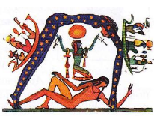
РОЗДІЛ І. ВСТУП. РОЗВИТОК ГЕОГРАФІЧНИХ ЗНАНЬ ПРО ЗЕМЛЮ

6 клас. Тема «Географія — наука про природу Землі»
Умова на дошці:  - Географія  - Метеорологія  - Соціальна географія  - Гідрологія або океанологія  - Географічна оболонка  - «Що? Де? Коли?»  - Ератосфен  - «Гео»-сфера, оболонка, «графо» - пишу, земле опис  - Спостереження  - Картографічний | Запитання:  - Наука про природу Землі, населення та його господарську діяльність.  - Наука, яка вивчає погоду і входить до складу фізичної географії.  - Наука, яка вивчає населення та особливості його розміщення.  - Наука, яка вивчає води Землі та входить до складу фізичної географії.  - Об’єкт вивчення фізичної географії.  - Питання, на які відповідала географія в давнину.  - Кого з давніх учених вважають «батьком географії»?  - Дослівний переклад слова «географія».  - Частина Землі, де стикаються та взаємодіють усі її оболонки.  - До яких методів належать різноманітні експедиції?  - Який метод використовують при веденні календаря погоди?  - Який метод використовують при роботі з географічною картою?

Запитання | 1 | 2 | 3 | 4 | 5 | 6 | 7 | 8 | 9 | 10 | 11 | 12
Відповіді | 1 | 2 | 3 | 4 | 5 | 6 | 7 | 8 | 5 | 9 | 9 | 10

6 клас. Тема «Розвиток географічних знань про Землю»

 | Умова на дошці:  - Абель Тасман  - Бартоломеу Діаш  - Васко да Гама  - Генріх Мореплавець  - Джеймс Кук  - Ібн Батута  - Марко Поло  - Мартін Бехайм  - Ф.Белінсгаузен і М.Лазарєв  - Фернан Магеллан  - Френсіс Дрейк  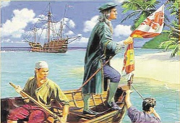  - Христофор Колумб |  | Запитання:  - З ім'ям цієї людини пов'язана найбільша в історії географічних відкриттів помилка, що привела до великого відкриття.  - Організував перше навколосвітнє плавання, довів кулястість планети.  - Англійський пірат, який здійснив другу кругосвітню подорож та ряд географічних відкриттів у Новому Світі.  - Португальський дослідник і мореплавець, який відкрив морський шлях до Індії довкола Африки.  - Очолював три експедиції з дослідження світового океану, всі були кругосвітніми. Під час цих експедицій здійснив ряд географічних відкриттів.  - Голландський мореплавець, який першим серед відомих європейських дослідників досяг берегів Австралії та Нової Зеландії.  - Першим з європейців обігнув Африку з півдня й знайшов мис Доброї Надії.  - Організатор багатьох португальських морських експедицій. Ним була заснована навігаційна школа.  - Видатний арабський мандрівник, що пройшов 120 тис.км  10. Венеційський купець і мандрівник,автор «Книги чудес світу, в якій описані його спостереження під час подорожей Азією.  11.Німецький вчений, автор найстарішого глобуса.  12.Російські мореплавці, які в 1820 р. відкрили Антарктиду.
Запитання |  | 1 |  | 2 | 3 | 4 | 5 | 6 | 7 | 8 | 9 | 10 | 11 | 12
Відповіді |  | 12 |  | 10 | 11 | 3 | 5 | 1 | 2 | 4 | 6 | 7 | 8 | 9

6 клас. Тема «Розвиток географічних знань про Землю»

Умова на дошці:  - Христофор Колумб  - Васко да Гама  - Марко Поло  - Афанасій Нікітін  - Фернан Магеллан  - Ф. Беллінсгаузен  - М. Лазарєв  - Джеймс Кук  - Америго Веспуччі  - Голандці  - Клавдій Птолемей  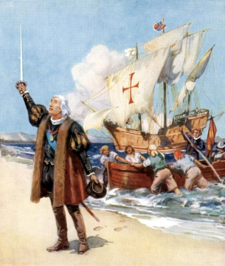  - Піфагор | Запитання:  - Хто з названих мореплавців відкрив Америку?  - Хто склав першу карту з градусною сіткою?  - Хто з європейців наприкінці XVст. досяг Індії, обпливши навколо Африки?  - Під чиїм керівництвом було здійснено Першу навколосвітню подорож?  - Кого вважають офіційним першовідкривачем Америки?  - На честь кого названо частину світу Америкою?  - Хто з названих європейців вперше побував в Індії та Китаї, досягши їх суходолом у ХІІІ ст.?  - Хто є автором книги «Ходіння за три моря»?  - Хто вперше висловив припущеня, що Земля має форму кулі?  - Хто першим досяг берегів Австралії?  - Хто вдруге відкрив Австралію?  - Хто ще у Х ст. здійснював плавання до берегів Гренландії та Америки?  - Ким була відкрита Антарктида?

Запитання | 1 | 2 | 3 | 4 | 5 | 6 | 7 | 8 | 9 | 10 | 11 | 12 | 13
Відповіді | 1 | 11 | 2 | 5 | 1 | 9 | 3 | 4 | 12 | 10 | 8 | 10 | 6,7

6 клас. Тема «Розвиток географічних знань про Землю»

Умова на дошці:  - Ератосфен  - Китай  - Магеллан  - Сахара  - Фінікійці  - С.Рудницький  - Дж. Кук  - Японія  - Великий Бар’єрний риф  - Антарктида  - Середньовіччя  - о.Вогняна Земля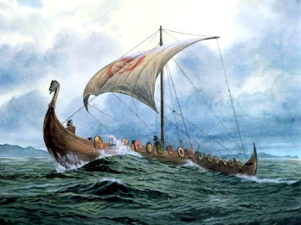 | Запитання:  - Яка країна детально описана в книзі Марко Поло?  - Який давньогрецький вчений дав назву науці географії?  - Яку пустелю перетнув арабський мандрівник Ібн Батута?  - Який мандрівник здійснив три навколосвітніх подорожі?  - Який мореплавець дав назву Тихому океану?  - Яка острівна країна названа «Чіпанго» Марком Поло у своїй книзі ?  - Який давній народ першим здійснив плавання навколо Африки?  - Який материк Великі географічні відкриття не зачепили зовсім?  - Які острови були відкриті першими у ході першої навколосвітньої подорожі?  - Який вітчизняний вчений вважається основоположником української фізичної географії?  - Який період у розвитку пізнання Землі називають «Епохою великих географічних відкриттів»?  - Який унікальний географічний об’єкт відкрив  Дж. Кук під час першої навколосвітньої подорожі?

Запитання | 1 | 2 | 3 | 4 | 5 | 6 | 7 | 8 | 9 | 10 | 11 | 12
Відповіді | 2 | 1 | 4 | 7 | 3 | 8 | 5 | 10 | 12 | 6 | 11 | 9

РОЗДІЛ ІІ. ЗЕМЛЯ НА ПЛАНІ ТА КАРТІ

6 клас. Тема «Способи зображення Землі: план та карта»

Умова на дошці:  1 – горизонталь  2 – азимут  3 – орієнтування  4 – схід  5 – горизонт  6 – репер  7 – компас  8 – нівелір  9 – північ  10 – полюс  11 – бергштрихи  12 – масштаб  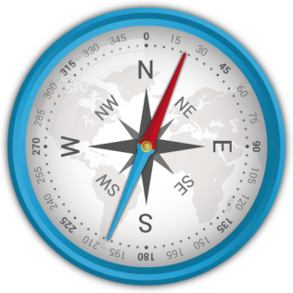 | Запитання:  - умовна лінія торкання небосхилу і земної поверхні;  - прилад для визначення перепадів висот між точками на земній поверхні;  - точка, в якій вісь обертання Землі перетинається з поверхнею Землі;  - короткий штрих, що позначає напрям скату поверхні;  - горизонтальний кут, який відлічується за годинниковою стрілкою від північного напряму до заданого напряму від 0° до 360°;  - визначення свого місцезнаходження відносно сторін горизонту і об’єктів місцевості;  - прилад для орієнтування;  - величина, яка показує у скільки разів відстань на місцевості зменшена при зображені на карті;  - напрямок на Полярну зірку;  - лінія на карті, що з’єднує точки з однаковою висотою;  - одна з чотирьох головних точок горизонту, точка де перетинаються математичний горизонт та небесний екватор, знаходиться праворуч від спостерігача, що стоїть обличчям на північ;  - закріплений на місцевості геодезичний знак, що вказує висоту над рівнем моря даної точки земної поверхні.

Запитання | 1 | 2 | 3 | 4 | 5 | 6 | 7 | 8 | 9 | 10 | 11 | 12
Відповіді | 5 | 8 | 10 | 11 | 2 | 3 | 7 | 12 | 9 | 1 | 4 | 6

6 клас. Тема «Способи зображення Землі: план та карта»

Умова на дошці:  1 – план  2 – глобус  3 - карта | Запитання:  - Найбільший масштаб має?  - Завжди має дрібний масштаб?  - Стрілка, яка показує напрямок на північ зображується на …?  - Паралелі та меридіани зображуються на…?  - Рельєф зображується за допомогою кольору на …?  - Материки і океани зображуються на …?  - Можливо побачити окремі господарські об’єкти ..?  - Можливо побачити окремі дороги..?  - Можливо побачити окремі дерева..?

Запитання | 1,3,7,8,9 | 2,4,6 | 4,5,6
Відповіді | 1 | 2 | 3

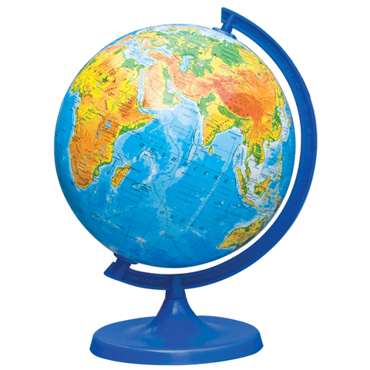

6 клас. Тема «Способи зображення Землі: план та карта»

Умова на дошці:  - Абсолютна висота  - Аерофотознімок  - Азимут  - Бергштрих  - Відносна висота  - Горизонт  - Горизонталь  - Компас  - Масштаб  - Нівелір  - Орієнтування  - Рельєф | Запитання:  - Фотографування земної поверхні з літака.  - Кут між напрямком на північ і напрямком на будь-який предмет.  - Прилад для визначення сторін горизонту.  - Показує у скільки разів відстань на плані зменшена, ніж на місцевості.  - Частина земної поверхні, яку ми бачимо навколо себе на відкритій місцевості.  - Вміння визначати сторони горизонту.  - Прилад для визначення висоти горба.  - Лінія на карті, що з’єднує точки з однаковою висотою.  - Короткі лінії на горизонталях, що вказують напрямок схилу.  - Всі нерівності земної поверхні.  - Перевищення однієї точки земної поверхні над іншою.  - Висота точки над рівнем Балтійського моря.

Запитання | 1 | 2 | 3 | 4 | 5 | 6 | 7 | 8 | 9 | 10 | 11 | 12
Відповіді | 2 | 3 | 8 | 9 | 6 | 11 | 10 | 7 | 4 | 12 | 5 | 1

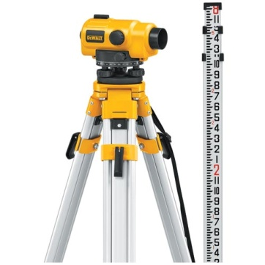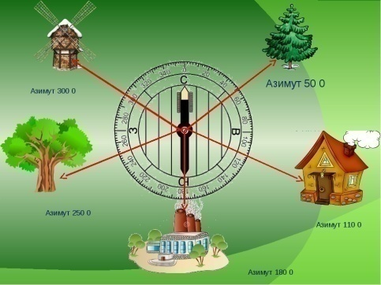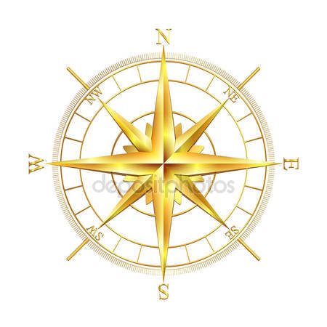

6 клас. Тема «Географічна карта»

Умова на дошці:  - Генералізація  - Географічна довгота  - Географічна карта  - Географічна широта  - Глобус  - Градусна сітка  - Екватор  - Контурна карта  - Легенда карти  - Меридіан  - Паралелі  - Умовні знаки | Запитання:  - Уявне коло, проведене на поверхні планети на рівній відстані від обох полюсів.  - Модель Землі.  - Перетин меридіанів та паралелів на карті та глобусі.  - Умовна лінія, яка з’єднує два полюси.  - Лінії, проведені паралельно екватору.  - Відстань від екватора до точки.  - Відстань від нульового меридіану до точки.  - Особливий вид карти, на якій зображені контури материків, морів, озер та інше.  - Зменшене зображення земної поверхні на площині за допомогою умовних знаків та масштабу.  - Процес відбору головного при створені карти.  - Зведення умовних позначень, використаних на карті, з текстовими поясненнями до них.  - Це графічні образно-знакові позначення визначеної величини, форми і кольору, за допомогою яких на картах зображуються різні явища та об’єкти місцевості.

Запитання | 1 | 2 | 3 | 4 | 5 | 6 | 7 | 8 | 9 | 10 | 11 | 12
Відповіді | 7 | 5 | 6 | 10 | 11 | 4 | 2 | 8 | 3 | 1 | 9 | 12

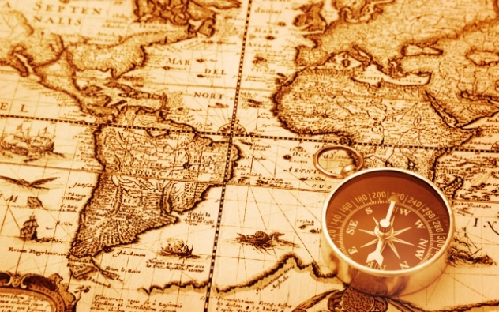

6 клас. Тема «Орієнтування і план місцевості»

Умова на дошці:  - Так  - Ні  - Гномон  - Горизонт  - Карта  - Компас  - Масштаб  - План  - Полярна зоря  - Не знаю  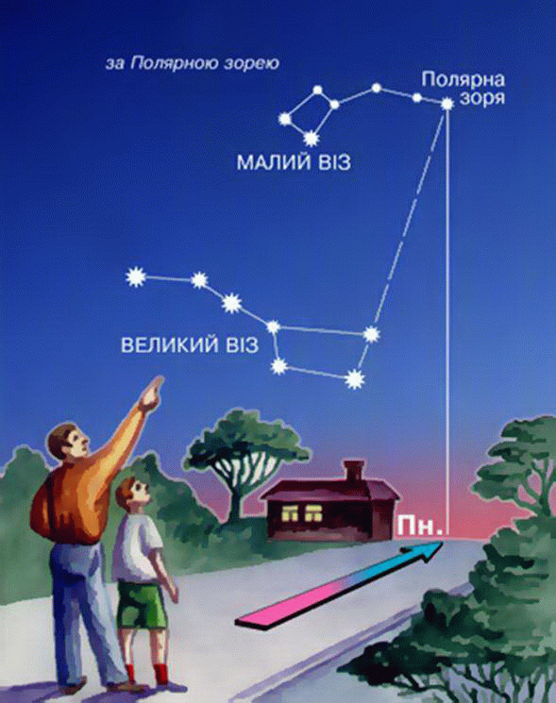 | Запитання:  - Як називається видима частина земної поверхні?  - За якою зорею визначають напрям на північ?  - Як називають прилад для визначення сторін горизонту за Сонцем?  - Яким приладом визначають сторони горизонту, висоту Сонця над горизонтом?  - Чи можна визначити інші сторони горизонту, якщо ви знайшли Полярну зорю?  - Чи можна в лісі в похмуру погоду без компаса визначити сторони горизонту?  - За допомогою чого можна встановити, збільшена чи зменшена відстань між предметами при зображені її на папері?  - Як називається креслення невеликою ділянки земної поверхні?  - Чи можна накреслити карту або план без масштабу?  - Як називається креслення великої ділянки Землі, куди нанесено материки, океани, країни та ін..?

Запитання | 1 | 2 | 3 | 4 | 5 | 6 | 7 | 8 | 9 | 10
Відповіді | 4 | 9 | 6 | 3 | 1 | 1 | 7 | 8 | 2 | 5

6 клас. Тема «Градусна сітка Землі»

Умова на дошці:  - Паралелі  - Меридіани | Запитання:  - Лінії, проведені паралельно екватору.  - За їх допомогою визначають географічну довготу.  - Їх довжини зменшуються від екватора до полюсів.  - Вони мають однакову довжину.  - Лінії, що з’єднують полюси.  - Вони показують напрям захід-схід.  - Вони показують напрям північ-південь.  - За їх допомогою визначають географічну широту.

Запитання | 1 | 2 | 3 | 4 | 5 | 6 | 7 | 8
Відповіді | 1 | 2 | 1 | 2 | 2 | 1 | 2 | 2

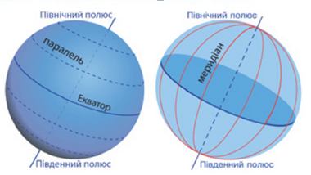

6 клас. Тема «Градусна сітка Землі»

Умова на дошці:  - Атлантичний океан  - Паралелі  - Меридіан  - Пн. і Пд. полюси  - Екватор  - Паралель  - Північний полюс  - Зх. і Сх. півкуля  - Меридіани | Запитання:  - Умовні лінії на карті, що проведені паралельно екватору.  - Частини, на які початковий меридіан поділяє земну кулю.  - Протилежні точки Землі, через які проходить земна вісь.  - Географічний об’єкт, який має координати 90 ⁰ пн.ш.  - Умовна лінія, яка поділяє Землю на дві півкулі – Північну та Південну.  - Умовна лінія, яка вказує напрямок північ – південь.  - Умовні лінії на земній поверхні, що з’єднують полюси Землі.  - Океан, в якому розташована точка перетину початкового меридіана та екватора.  - Точки земної кулі, де півроку триває день, а півроку – ніч.  - Умовна лінія, яка вказує напрям захід – схід  - Найдовша паралель.

Запитання | 1 | 2 | 3 | 4 | 5 | 6 | 7 | 8 | 9 | 10 | 11
Відповіді | 2 | 8 | 4 | 7 | 5 | 3 | 9 | 1 | 4 | 6 | 5

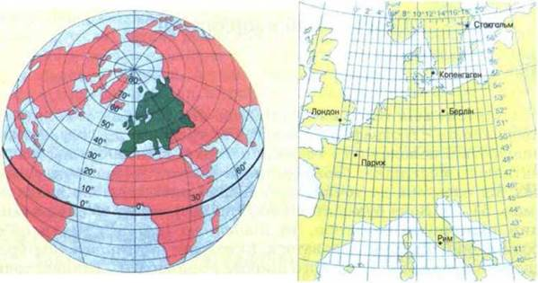

РОЗДІЛ ІІІ. ГЕОГРАФІЧНА ОБОЛОНКА ТА ЇЇ СКЛАДОВІ

6 клас. Тема «Літосфера. Вивітрювання»

Умова на дошці:  1 - фізичне  2 - хімічне  3 - органічне | Запитання:  Яке вивітрювання відбувається:  - Під дією водних розчинів?  - Внаслідок різкого коливання температури повітря?  - В процесі взаємодії гірської породи з повітрям і різними розчинами?  - Під дією бактерій, лишайників та інших рослин та тварин?  - Без зміни складу гірських порід та мінералів?  - Зі зміною мінерального складу гірських порід та мінералів?

Відповіді | 1 | 2 | 3
Запитання | 2,5 | 1,3,6 | 4

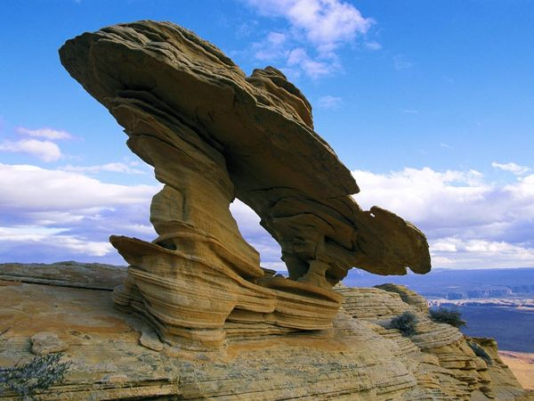

6 клас. Тема «Літосфера. Гірські породи»

Умова на дошці:  1 - базальт  2 - кварцит  3 - калійна сіль  4 - кам’яне вугілля  5 – граніт  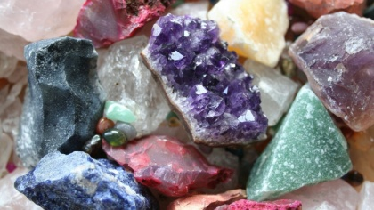 | Запитання:  Яка з порід:  - Метаморфічна?  - Осадова хімічного походження?  - Залишає нижній шар літосфери?  - Осадова органічного походження?  - Використовується для отримання електроенергії?  - Широко використовується в будівництві?  - Утворюється в процесі метаморфізму із пісчаника?  - З якої породи виготовляють соду?  9.З якої породи отримують 40 видів важливих продуктів?

Відповіді | 1 | 2 | 3 | 4 | 5
Запитання | 3 | 1,7 | 2,8 | 4,5,9 | 6

6 клас. Тема «Літосфера. Внутрішні процеси Землі»

Умова на дошці:  - – гейзер  - – гіпоцентр  - – горст  - – грабен  - – епіцентр  - – жерло  - – згаслі  - – кратер  - – лава  - – молоді гори  - – складчасті гори  - – старі гори  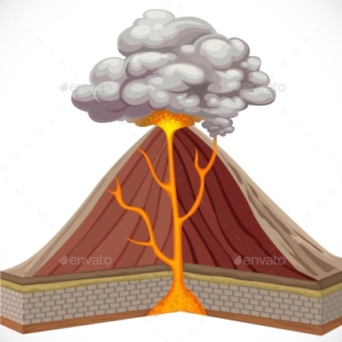 | Запитання:  - Як називаються гори, які виникли в результаті горизонтальних рухів земної кори?  - Як називаються западини, які виникли в результаті розломів земної кори?  - Як називаються виступи, які виникли в результаті розломів земної кори?  - Які гори мають плоскі вершини?  - Які гори більш високі?  - Як називаються вулкани, які за історію людства не вивергалися?  - Як називаються гарячі джерела що б’ють під тиском?  - Як називається канал по якому піднімається магма?  - Як називається магма позбавлена газу?  - Як називається заглиблення на вершині вулкану?  - Як називається місце на земній поверхні над вогнищем землетрусу?  - Як називається місце в земній корі, де виникли розриви і зміщення гірських порід, які викликали землетрус?

Запитання | 1 | 2 | 3 | 4 | 5 | 6 | 7 | 8 | 9 | 10 | 11 | 12
Відповіді | 11 | 4 | 3 | 12 | 10 | 7 | 1 | 6 | 9 | 8 | 5 | 2

6 клас. Тема «Літосфера. Внутрішня будова Землі. Гірські породи»

Умова на дошці:  - Гіпс  - Мантія  - Мармур  - Граніт  - Вапняк  - Літосфера  - Базальт  - Кам’яне вугілля  - Магматичні породи  - Метаморфічні породи  - Ядро  - Астеносфера  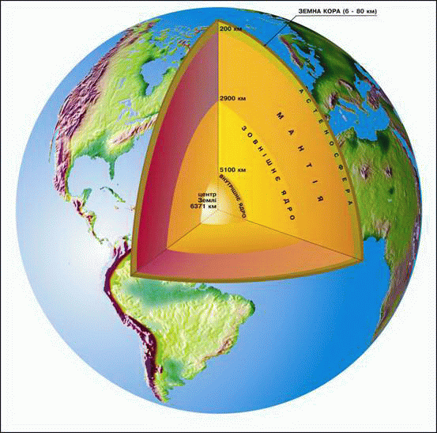 | Запитання:  - Внутрішня частина Землі, розташована під мантією.  - Метаморфічна гірська порода, яка утворюється із вапняку.  - Оболонка Землі, яка складається із земної кори і верхніх шарів мантії.  - Вулканічна порода, зазвичай сірого кольору.  - Гірські породи, які утворюються із магми при її застиганні.  - Внутрішня частина Землі, яка покриває ядро.  - Осадова гірська порода органічного походження.  - Магматична порода, яка широко використовується в будівництві.  - Осадова порода хімічного походження  - Гірські породи, які утворюються в результаті зміни складу і властивостей першочергової породи.  - Осадова гірська порода , яка утворюється на дні морів внаслідок нагромадження органічних решток (переважно черепашок).  - Частина верхньої мантії.

Запитання | 1 | 2 | 3 | 4 | 5 | 6 | 7 | 8 | 9 | 10 | 11 | 12
Відповіді | 11 | 3 | 6 | 7 | 9 | 2 | 8 | 4 | 1 | 10 | 5 | 12

6 клас. Тема «Літосфера. Вулкани. Землетруси. Основні форми рельєфу»

Умова на дошці:  - Сейсмограф  - Вулкан  - Жерло  - Кратер  - Лава  - Мантія  - Гейзер  - Землетрус  - Епіцентр  - Гіпоцентр  - Гори  - Низовини  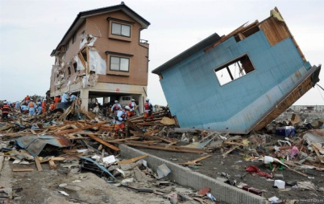 | Запитання:  - Прилад для автоматичного запису коливань земної поверхні.  - Вид рівнин, висота яких складає не більше 200 м.  - Чашкоподібне заглиблення через яке відбувається виверження.  - Канал по якому магма виходить із вулкана на поверхню землі.  - Розчин, що виливається на поверхню з кратеру вулкану.  - Гаряче джерело, що періодично фонтанує.  - Точка на поверхні Землі відразу над областю, де відбувся землетрус.  - Точка вглибині Землі де стався землетрус.  - Геологічне утворення, яке виникає над тріщинами у земній корі, якими на поверхню виливається лава.  - Внутрішня оболонка земної кулі, лежить між земною корою та ядром.  - Короткотривалі струси земної кори.  - Обширні ділянки земної поверхні з різкими коливаннями висот, піднесені вище 1000 м.

Запитання | 1 | 2 | 3 | 4 | 5 | 6 | 7 | 8 | 9 | 10 | 11 | 12
Відповіді | 1 | 12 | 4 | 3 | 5 | 7 | 9 | 10 | 2 | 6 | 8 | 11

6 клас. Тема «Літосфера. Гори та рівнини»

Умова на дошці:  - Гори  - Рівнини | Запитання:  - На карті позначають коричневим кольором.  - За утворенням і віком поділяються на первинні та вторинні.  - Виділяються окремі вершини.  - Гімалаї.  - Амазонська низовина.  - Як люди, вони теж можуть бути юними, зрілими і старими.  - В будові можна виділити наступні елементи мікрорельєфу: вершина, схили, підніжжя, перевал, долина, гребінь.  - На фізичній карті світу позначені трьома кольорами: зеленим, жовтим і світло-коричневим.  - Деякі є вулканами. Інші з’явилися через прогини земної кори, а також з складок гірських порід.  - Вони приурочені до плит і платформ.

Запитання | 1 | 2 | 3 | 4 | 5 | 6 | 7 | 8 | 9 | 10
Відповіді | 1 | 2 | 1 | 1 | 2 | 1 | 1 | 2 | 1 | 2

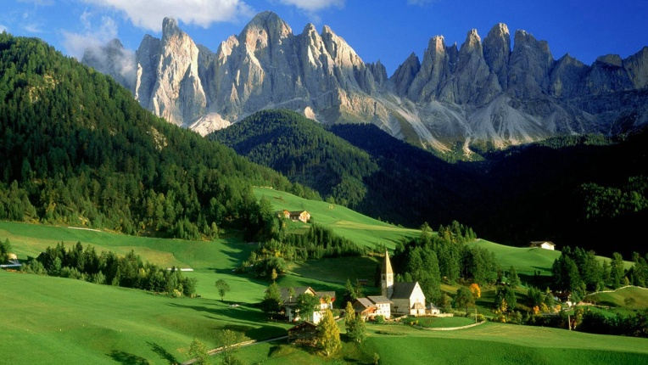

6 клас. Тема «Атмосфера. Повітряна оболонка Землі»

Умова на дошці:  1 – туман  2 – погода  3 – повітряна маса  4 – вітер  5 – хмари  6 – опади  7 – флюгер  8 – клімат  9 – водяна пара  10 – опадомір  11 - атмосферний тиск  12 – барометр  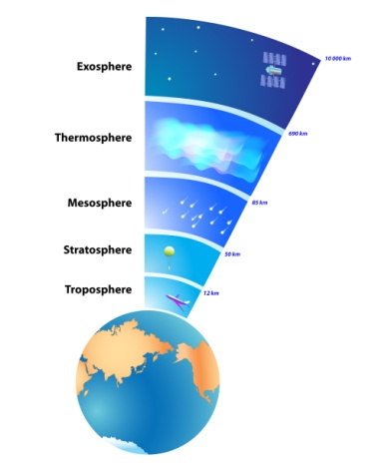 | Запитання:  - рух повітря в горизонтальному напрямку;  - скупчення водяної пари в нижніх шарах атмосфери;  - волога, що випадає на земну поверхню із атмосфери;  - прилад для виміру кількості опадів;  - газоподібний стан води;  - багаторічний режим погоди, характерний для певної місцевості;  - прилад для вимірювання атмосферного тиску;  - рухливі частини тропосфери, які відрізняються своїми властивостями: температурою, вологістю та інш.;  - скупчення водяної пари на різній висоті над земною поверхнею;  - прилад для вимірювання напрямку та швидкості вітру;  - сила з якою атмосфера діє на земну поверхню і всі предмети, що на ній розташовані;  - стан тропосфери в даний час в даному місці.

Запитання | 1 | 2 | 3 | 4 | 5 | 6 | 7 | 8 | 9 | 10 | 11 | 12
Відповіді | 4 | 1 | 6 | 10 | 9 | 8 | 12 | 3 | 5 | 7 | 11 | 2

6 клас. Тема «Атмосфера. Види хмар»

Умова на дошці:  1 – перисті  2 – купчасті  3 – шаруваті  4 – купчасто-дощові  5 – перисто-купчасті  6 – перисто-шаруваті  7 – шарувато-купчасті  8 – перламутрові  9 - шарувато-дощові  10 – сріблясті  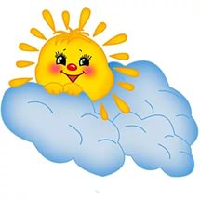 | Запитання:  - хмари конвекції, у вигляді куполів, бугрів, башт, що розвиваються в вертикальному напрямку;  - рідкісні атмосферні явища, подібні до хмар, видимі в глибоких сутінках і складаються з водяної криги. Зазвичай спостерігаються влітку;  - "білясте прозоре покривало", складене з льодяних кристалів;  - хмари конвекції, темні основи яких знаходяться на висоті 100-200 м і складені з водяних крапель, а білі вершини простягаються до висоти 8-10 км, інколи - до 14 км і складені з льодових кристалів;  - По формі вони нагадують пір'я, промені або нитки;  - хмари у вигляді сірих чи білих пасм, валів, між якими просвічує небо;  - рівний сірий хмарний покрив, з якого випадають суцільні опади чи мряка;  - сірий, однорідний шар хмарності;  - гряди чи купи тонких білих хмар без тіні, побудовані з дрібних елементів;  - хмари, що утворюються в небі на великих висотах (близько 20-30 км) і складаються з кристаликів льоду або переохолоджених крапель.

Запитання | 1 | 2 | 3 | 4 | 5 | 6 | 7 | 8 | 9 | 10
Відповіді | 5 | 1 | 8 | 4 | 9 | 3 | 6 | 10 | 7 | 2

6 клас. Тема «Атмосфера. Склад та будова атмосфери. Температура. Тиск»

Умова на дошці:  - 18-20 км  - Азот  - Амплітуда  - Атмосферний тиск  - Барометр  - Знижується  - Кут падіння  - Метеоролог  - мм рт. ст.  - Озоновий  - Стратосфера  - Тропосфера | Запитання:  - Який газ складає 78% повітря?  - Як називається нижній шар атмосфери?  - Яка товщина тропосфери над екватором?  - Як називається шар атмосфери який лежить над тропосферою?  - Який шар захищає живі організми від згубного впливу ультрафіолетового опромінення?  - Як змінюється температура з висотою?  - Як звуться спеціалісти, які передбачають погоду?  - Як називають силу, з якою повітря тисне на землю?  - Як називається пристрій для вимірювання атмосферного тиску?  - В яких одиницях вимірюється атмосферний тиск?  - Як називається різниця між найвищою та найменшою температурою?  - Від чого залежить нагрівання земної поверхні?

Запитання | 1 | 2 | 3 | 4 | 5 | 6 | 7 | 8 | 9 | 10 | 11 | 12
Відповіді | 2 | 12 | 1 | 11 | 10 | 6 | 8 | 4 | 5 | 9 | 3 | 7

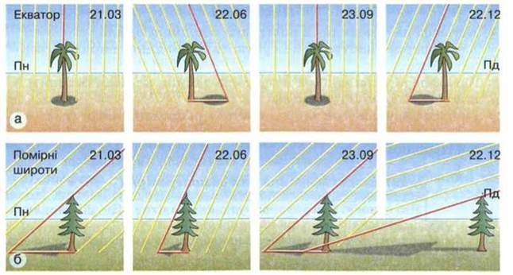

6 клас. Тема «Атмосфера. Вітер»

Умова на дошці:  - Ай-Петрі  - Бофорта  - Бриз  - Вітер  - Дюни  - Еолові  - м\с  - Мусон  - Пасат  - Різниця тиску  - Ураган  - Фен | Запитання:  - Горизонтальний рух повітря?  - Від чого залежить сила вітру?  - В яких одиницях вимірюють силу вітру?  - Приморський вітер, який змінює напрямок 2 рази на день?  - Вітер, що змінює напрямок два рази на рік?  - Де в Україні найбільш вітряне місце?  - Як називаються вітри силою 12 балів зі швидкістю більше 25 м\с?  - Відкладання матеріалів вітром призводить до утворення..?  - Геологічні процеси, викликані діяльністю вітру?  - Шкала, що надає опис сили вітру?  - Вітер, що дме від тропіків до екватора?  - Сильний, поривчастий, теплий і сухий вітер, що дме з гір у долини?

Запитання | 1 | 2 | 3 | 4 | 5 | 6 | 7 | 8 | 9 | 10 | 11 | 12
Відповіді | 4 | 10 | 7 | 3 | 8 | 1 | 11 | 5 | 6 | 2 | 9 | 12
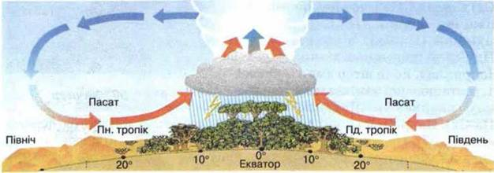

6 клас. Тема «Атмосфера. Вологість повітря. Хмари. Опади. Погода»

Умова на дошці:  - 22 червня  - 23 вересня  - Абсолютна вологість  - Відносна вологість  - Відсотки  - мм  - Опади  - Перисті  - Погода  - Хмарність  - Черапунджі  - Шаруваро-дощові | Запитання:  - Маса водяної пари, що утримується в одиницях об'єму повітря?  - Відношення абсолютної вологості до її максимального значення при даній температурі  - В яких одиницях вимірюється відносна вологість?  - В яких одиницях вимірюють річну кількість опадів?  - Де в світі випадає найбільша кількість опадів?  - Які хмари найнижчі?  - З яких хмар не випадають опади?  - Ступінь покриття неба хмарами?  - Стан атмосфери в даному місці і в даний час?  - Коли буває літнє сонцестояння?  - Коли буває осіннє рівнодення?  - Вода в рідкому чи твердому стані, що випадає з хмар чи безпосередньо з повітря на земну поверхню та предмети.

Запитання | 1 | 2 | 3 | 4 | 5 | 6 | 7 | 8 | 9 | 10 | 11 | 12
Відповіді | 3 | 4 | 5 | 6 | 11 | 12 | 8 | 10 | 9 | 1 | 2 | 7

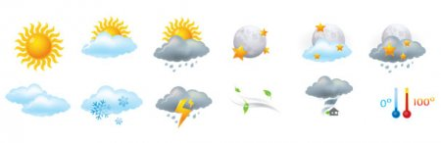

6 клас. Тема «Гідросфера. Світовий океан»

Умова на дошці:  1 - Тихий океан  2 - Атлантичний океан  3 - Північно-Льодовитий океан  4 – Індійський океан  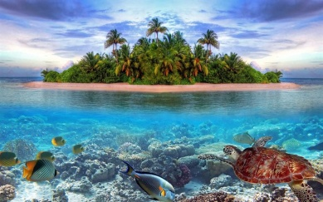 | Запитання:  - Який океан найбільший?  - Який океан найменший?  - Який океан найтепліший?  - Який океан найхолодніший?  - Який океан наймілкіший?  - Який океан найглибший?  - Який океан найсолоніший?  - Який океан омиває два материки?  - Який океан омиває п’ять материків?  - Який океан чотири материки?  - В якому океані є море без берегів?  - В якому океані шукають Атлантиду?

Відповіді | 1 | 2 | 3 | 4
Запитання | 1,6,10 | 9,11,12 | 2,4,5,8 | 3,7,10

6 клас. Тема «Гідросфера. Води Світового океану»

Умова на дошці:  - Архіпелаг  - Батискаф  - Внутрішнє  - Затока  - Західних вітрів  - Океанографи  - Приплив  - Проміле  - Течія  - Холодна  - Цунамі  - Червоне | Запитання:  - Як називається група островів, що лежать на невеликій віддалі один від одного?  - Як називається море, яке далеко вдається в материк?  - Як називається частина океану, що заходить у суходіл, але має вільний водообмін?  - В яких одиницях вимірюється солоність?  - В якому морі вода найсолоніша?  - Як називається зміна рівня води внаслідок тяжіння Місяця?  - Як називається гігантська хвиля, викликана землетрусом?  - Як називається переміщення води в горизонтальному напрямку?  - Яка течія утворює кільце навколо Антарктиди?  - Як називають вчених, що досліджують океани?  - Як називається течія, вода якої холодніша від навколишніх вод океану?  - Які апарати використовують для вивчення океану?

Запитання | 1 | 2 | 3 | 4 | 5 | 6 | 7 | 8 | 9 | 10 | 11 | 12
Відповіді | 1 | 3 | 4 | 8 | 12 | 7 | 11 | 9 | 5 | 6 | 10 | 2

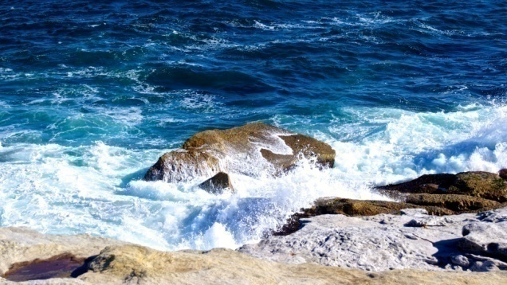

6 клас. Тема «Гідросфера. Світовий океан»

Умова на дошці:  - Море  - Протока  - Затока  - Течія  - Острів  - Півострів  - Архіпелаг  - Цунамі  - Айсберг  - Фіорд  - Лагуна  - Атол  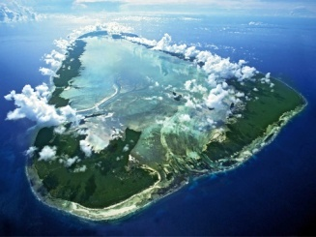 | Запитання:  1.Кораловий острів, який найчастіше має форму розірваного або суцільного кільця.  2. Мілководна частина океану або моря відділена від нього косою і часто з’єднана з ним вузькою протокою.  3. Частина океану, яка відокремлена від нього суходолом.  4. Плавуча льодова гора великих розмірів.  5. Довга, вузька морська затока, яка походить від затоплення морем долини колишнього льодовика і тягнеться далеко усередину узбережжя.  6. Поступальні рухи водних мас в певному напрямку на великі відстані в океанах і морях, обумовлені вітром.  7. Вузький водний простір, що поділяє ділянки суходолу і поєднує водні басейни.  8. Частина суші з трьох боків оточена водою.  9. Частина океану, моря, що заходить у суходіл, але має вільний водообмін з основною частиною водойми.  10. Частина суходолу, оточена з усіх сторін водою.  11. Група островів, що лежать на невеликій віддалі один від одного й об’єднуються в одне ціле.  12. Хвилі, довжиною більше 500 м, які утворюються в морі чи в океані зазвичай внаслідок землетрусів.

Запитання | 1 | 2 | 3 | 4 | 5 | 6 | 7 | 8 | 9 | 10 | 11 | 12
Відповіді | 12 | 11 | 1 | 9 | 10 | 4 | 2 | 6 | 3 | 5 | 7 | 8

6 клас. Тема «Гідросфера. Води суходолу»

Умова на дошці:  1 – Басейн річки  2 - Вододіл  3 - Долина річки  4 - Річкова система  5 - Русло річки  6 – Гирло річки  7 – Джерело  8 – Озеро  9 – Дельта  10 – Лиман  11 – Льодовик  12 – Болото  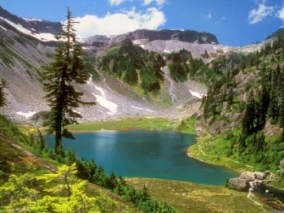 | Запитання:  - Заглибина в рельєфі, по якій тече річка;  - територія, з якої річка разом з притоками збирає воду;  - підвищення в рельєфі, що розділяє два річкові басейни;  - місце виходу підземних вод на поверхню землі;  - надмірно-зволожена ділянка землі з шаром торфу не менше 30 см;  - район впадіння ріки в море, озеро, океан або іншу ріку;  - природна улоговина заповнена водою;  - формується в зоні взаємодії суші і моря, в гирлі річок, в місці їх впадіння в морський або озерний мілководий басейн;  - річка разом з притоками;  10) територія по якій тече річка від витоку до гирла;  11) багаторічні природні накопичення льоду на земній поверхні;  12) мілководна затока при впадінні річки в море.

Запитання | 1 | 2 | 3 | 4 | 5 | 6 | 7 | 8 | 9 | 10 | 11 | 12
Відповіді | 5 | 1 | 2 | 7 | 12 | 6 | 8 | 9 | 4 | 3 | 11 | 10

6 клас. Тема «Гідросфера. Річки»

Умова на дошці:  - Басейн річки  - Вододіл  - Долина річки  - Річкова система  - Русло  - Гирло  - Джерело  - Озеро  - Заплава  - Ставок | Запитання:  - Заглибина, по якій вода тече постійно.  - Площа, з якої річка зі своїми притоками збирає воду.  - Межа, яка розділяє басейни річок.  - Місце виходу підземних вод на поверхню.  - Штучна водойма.  - Місце впадіння річки в іншу річку, озеро, море, океан.  - Зниження рельєфу, у якому тече річка.  - Скупчення води в природних заглибинах суші.  - Річка зі своїми притоками.  - Частина річкової долини, яка затоплюється.

Запитання | 1 | 2 | 3 | 4 | 5 | 6 | 7 | 8 | 9 | 10
Відповіді | 5 | 1 | 2 | 7 | 10 | 6 | 3 | 8 | 4 | 9

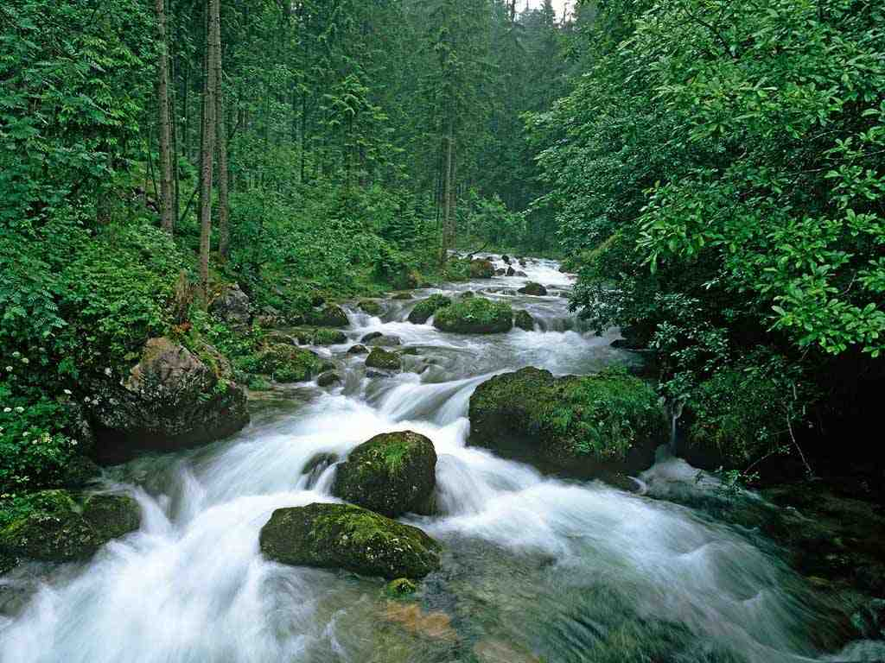

6 клас. Тема «Гідросфера. Підземні води»

Умова на дошці:  - Верховодка  - Водоносний горизонт  - Водопроникні  - Водотривкі  - Ґрунтова  - Джерело  - Карстова  - Лікувальні  - Між пластова  - Мінеральні  - Підземна  - Термальна  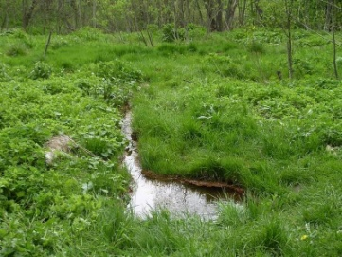 | Запитання:  Як називається:  - вода, що міститься у верхній частині земної кори?  - породи, які не пропускають воду?  - породи, що пропускають воду?  - шар гірської породи, напитаний водою?  - вихід ґрунтових вод на поверхню?  - вода водоносного горизонту, яка знаходиться між двома водотривкими пластами?  - підземні води, які містять підвищену кількість розчинених речовин і газів?  - вода, яка знаходиться в водоносному шарі не прикритому зверху водотривкими породами?  - мінеральні води, які використовують з бальнеологічною метою?  - тимчасове скупчення підземних вод внаслідок просочування атмосферних опадів?  - вода, що утворюється в розчинених породах  (вапняках,гіпсах, доломітах)?  - підземна вода, що має підвищену температуру (вище 20°۫)?

Запитання | 1 | 2 | 3 | 4 | 5 | 6 | 7 | 8 | 9 | 10 | 11 | 12
Відповіді | 11 | 4 | 3 | 2 | 6 | 9 | 10 | 5 | 8 | 1 | 7 | 12

6 клас. Тема «Гідросфера. Води суходолу»

Умова на дошці:  - Витік  - Вододіл  - Гирло  - Гірські  - Заплава  - Паводок  - Пороги  - Рівнинні  - Річкова долина  - Річкова система  - Річковий басейн  - Русло | Запитання:  - Місце де річка бере початок?  - Місце впадіння річки в інший водний об’єкт?  - Зниження у рельєфі по якому тече річка?  - Що утворює річка разом з притоками?  - Заглиблення на дні річкової долини, по якому протікає річка?  - Територія з якої стікає вода в річку?  - Межа між сусідніми річковими басейнами?  - Які річки течуть швидко?  - Які річки більш звивисті?  - Вихід твердих гірських порід в руслі річки?  - Частина річкової долини яка періодично затоплюється водою?  - Раптовий, короткочасний підйом води в річці?

Запитання | 1 | 2 | 3 | 4 | 5 | 6 | 7 | 8 | 9 | 10 | 11 | 12
Відповіді | 1 | 3 | 9 | 10 | 12 | 11 | 2 | 4 | 8 | 7 | 5 | 6

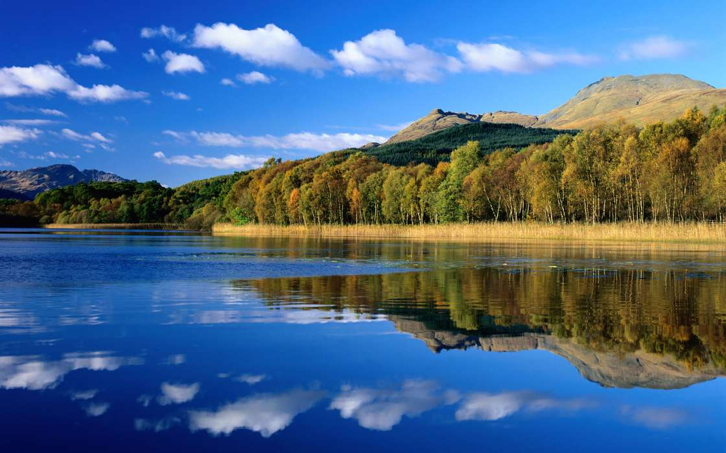

6 клас. Тема «Гідросфера. Озера та льодовики»

Умова на дошці:  - Багаторічна мерзлота  - Безстічне  - Викопний лід  - Загатне  - Льодовик  - Морена  - Озеро  - Снігова лінія  - Стариці  - Стічне  - Тектонічне  - Улоговина | Запитання:  - Скупчення води в природній заглибині на суші?  - Озера що виникли у залишених річками старих руслах?  - Озера з яких беруть початок річки?  - Озеро з якого не витікає річка?  - Озеро, що виникло в результаті зсуву чи обвалу гірської породи?  - Озеро утворене в місцях розломів та опускань земної кори?  - Заглиблення в якому знаходиться озеро?  - Багаторічне скупчення прісного льоду на суші?  - Межа, вище якої сніг не тане, а накопичується?  - Уламки гірських порід, принесених льодовиком?  - Лід товщиною до 60 м, що зустрічається в районах багаторічної мерзлоти ?  - Шар мерзлого ґрунту, що постійно зберігає температуру нижче 0 °C?

Запитання | 1 | 2 | 3 | 4 | 5 | 6 | 7 | 8 | 9 | 10 | 11 | 12
Відповіді | 7 | 9 | 10 | 2 | 4 | 11 | 12 | 5 | 8 | 6 | 3 | 1

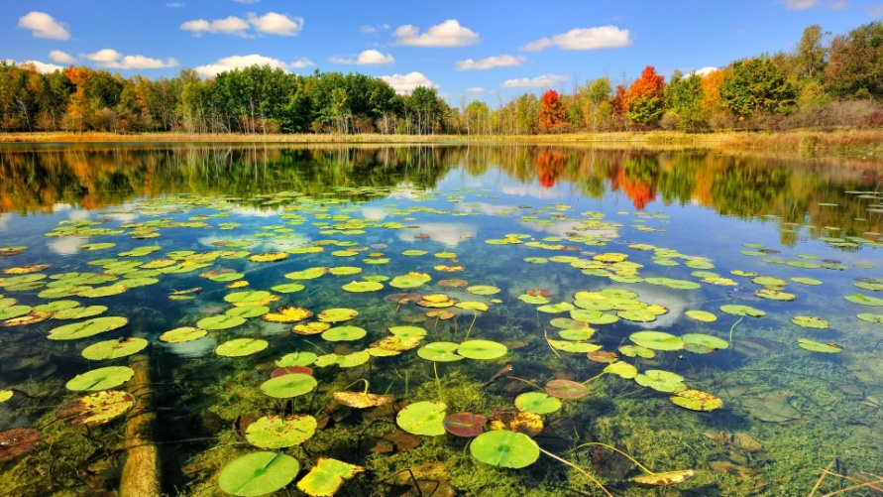

6 клас. Тема «Гідросфера. Води суші»

Умова на дошці:  - Підземні води  - Озеро  - Водоспад  - Річкова система  - Басейн річки  - Льодовик  - Канали  - Вододіл  - Долина річки  - Заплава  - Паводок  - Витік | Запитання:  - Річка разом з притоками  - Місце початку річки.  - Багаторічне природне накопичення льоду на земній поверхні.  - Природна водойма повільного водообміну, розташована в заглибинах суходолу.  - Частина річкової долини, що періодично затоплюється під час повені.  - Вода яка спадає з уступу.  - Частина суходолу, з якого відбувається природний стік води в річку.  - Підвищення в рельєфі, що розділяє два річкові басейни.  - Води, що містяться у верхній частині земної кори.  - Значне підвищення рівня води в річці під час сильних дощів.  - Штучна водна артерія для переміщення води.  - Територія по якій тече річка разом з притоками.

Запитання | 1 | 2 | 3 | 4 | 5 | 6 | 7 | 8 | 9 | 10 | 11 | 12
Відповіді | 4 | 12 | 6 | 2 | 10 | 3 | 5 | 8 | 1 | 11 | 7 | 9

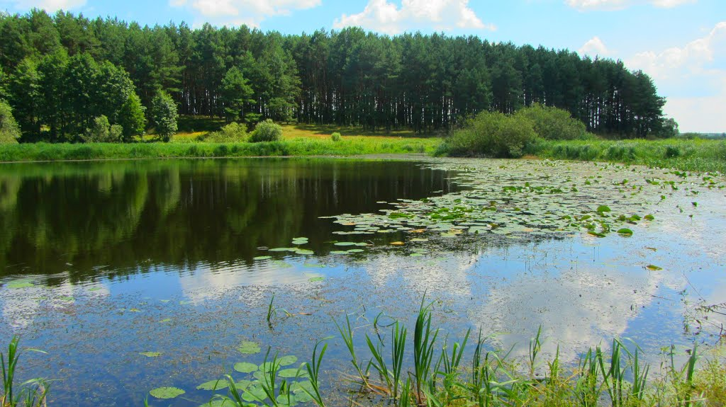

6 клас. Тема «Біосфера та ґрунти»

Умова на дошці:  - Біосфера  - Природний комплекс  - Грунт  - Мікроорганізми  - Гумус  - Зона пустель  - Вологі екваторіальні ліси  - Зона саван  - Зона тайги  - Зона степів  - Зона тундри  - Зона арктичних пустель  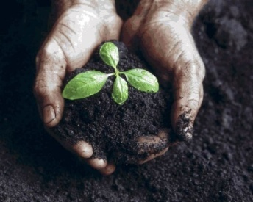 | Запитання:  - Природна зона, для якої характерне поширення трав’янистої злакової рослинності на чорноземних і каштанових ґрунтах.  - Хвойні ліси помірного поясу Північної півкулі.  - Верхній, пухкий, родючий шар землі.  - Оболонка Землі, заселена живими організмами.  - Природна зона, яка охоплює значну частину Північно-Льодовитого океану.  - Це територія, якій притаманна певна єдність природи, зумовлена спільним походженням та історією розвитку.  - Природна зона, що характеризується поєднанням трав'яного покриву з окремими деревами, групами дерев або чагарниками.  - Органічна частина ґрунту.  - Природна зона, розташована широкою смугою північніше від зони лісів на територіях з вічною мерзлотою.  - Частина ґрунту – бактерії, гриби та інше.  - Важкопрохідні вічнозелені ліси, що ростуть на червоно-жовтих ферраллітних ґрунтах.  - Природна зона з бідною рослинністю і високою температурою.

Запитання | 1 | 2 | 3 | 4 | 5 | 6 | 7 | 8 | 9 | 10 | 11 | 12
Відповіді | 10 | 9 | 3 | 1 | 12 | 2 | 8 | 5 | 11 | 4 | 7 | 6

ГЕОГРАФІЯ МАТЕРИКІВ І ОКЕАНІВ

7 клас. Африка. Тема «Географічне положення»

Умова на дошці:  - Гвінейська затока  - Мис Голковий  - Гондвана  - Суецький канал  - Гібралтарська протока  - Суецький перешийок  - П-ів Сомалі  - Середземне море  - О-в Мадагаскар  - Мозамбіцька протока  - Індійський океан  - Червоне море  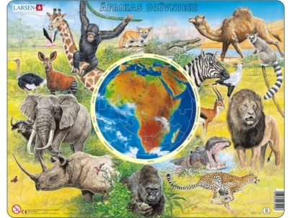 | Запитання:  - Протока, що відокремлює Африку від Європи.  - Найбільший острів біля берегів Африки.  - Найбільша затока Африки.  - Найбільший п-ів Африки.  - Канал, що з’єднує Середземне море з Червоним морем.  - Море, що омиває північно-східні береги Африки.  - Перешийок, який з’єднує Африку з Євразією.  - Море, що омиває північні береги Африки.  - Найдовша протока в світі, що знаходиться між Африкою та Мадагаскаром.  - Океан, що омиває східне узбережжя Африки.  - В Африці є мис, який також іноді називають Агульяс.  - В геологічному минулому Африка входила до складу єдиного материка…

Запитання | 1 | 2 | 3 | 4 | 5 | 6 | 7 | 8 | 9 | 10 | 11 | 12
Відповіді | 5 | 9 | 1 | 7 | 4 | 12 | 6 | 8 | 10 | 11 | 2 | 3

7 клас. Африка. Тема «Географічне положення, рельєф»

Умова на дошці:  - Лівінгстон  - Агульяс  - Кіліманджаро  - Єгипет  - Сомалі  - Суецький  - Гвінейська  - Рас-Енгела  - Ассоль  - Драконові  - Капські | Запитання:  1. Найнижча точка материка від рівня моря.  2. Відомий дослідник внутрішніх територій Африки.  3. Затока на заході материка.  4. Держава найдавніших цивілізацій.  5. Невисокі плосковершинні гори.  6. Крайня північна точка Африки.  7. Вулкан, найвища точка від рівня моря.  8. Півострів «африканський ріг».  9. Крайня південна точка материка.  10. Гори на південному сході.  11. Канал, який з’єднує Африку з Європою.

Запитання | 1 | 2 | 3 | 4 | 5 | 6 | 7 | 8 | 9 | 10 | 11
Відповіді | 9 | 1 | 7 | 4 | 11 | 8 | 3 | 5 | 2 | 10 | 6

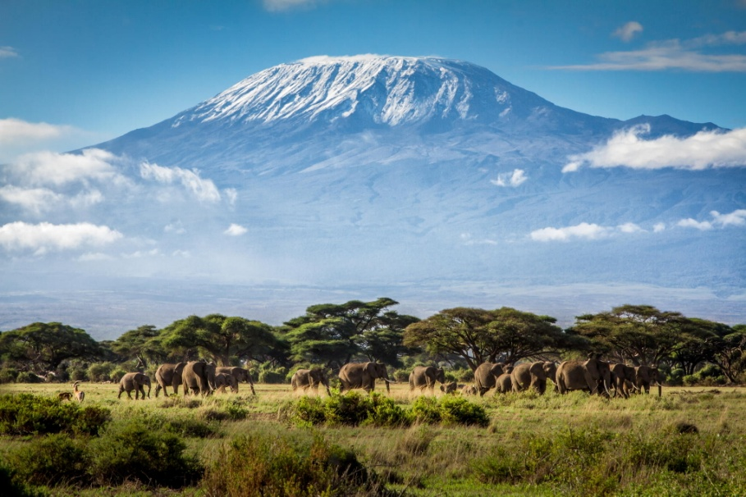

7 клас. Африка. Тема «Внутрішні води»

Умова на дошці:  - оз. Вікторія  - Танганьїка  - Ніл  - Нігер  - Замбезі  - Конго  - Чад  - Асуан  - вдсп. Вікторія  - Ваді | Запитання:  - Найдовша річка світу та Африки.  - Безстічне озеро на півночі Африки.  - Найбільше за площею озеро в Африці.  - Річка, яка двічі перетинає екватор.  - Один з найбільших у світі водоспадів.  - Пересихаючі русла річок.  - Річка, яка впадає в Гвінейську затоку.  - Місто на березі Нілу, де побудована найбільша ГЕС.  - Велика річка Африки, яка впадає до Індійського океану.  - Друга за протяжністю і найбільш повноводна ріка Африки.  - Третя за довжиною і площею басейну річка Африки.  - Найдовше з усіх прісноводних озер світу.

Запитання | 1 | 2 | 3 | 4 | 5 | 6 | 7 | 8 | 9 | 10 | 11 | 12
Відповіді | 3 | 7 | 1 | 6 | 9 | 10 | 4 | 8 | 5 | 6 | 4 | 2

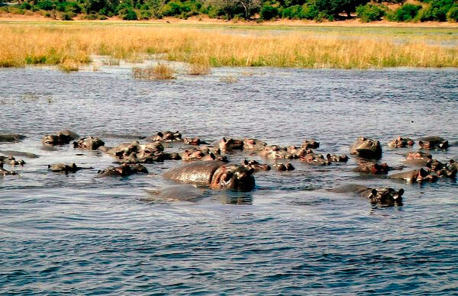

7 клас. Африка. Тема «Внутрішні води»

Умова на дошці:  - Замбезі  - Нігер  - Танганьїка  - Чад  - Ніл  - Конго  - Вікторія | Запитання:  - найповноводніша річка Африки;  - річка Африки яка двічі перетинає екватор;  - найглибше тектонічне озеро Африки;  - це озеро змінює свої розміри залежно від пір року;  - на цьому озері бувають часті шторми;  - на цій річці знаходиться водоспад Вікторія;  - річка, яка протягом століть була загадкою для жителів Африки;  - найдовша річка світу;  - найдовше озеро світу серед прісних озер;  - в цьому озері рівень води різко змінюється;  - річка, що належить до басейну Індійського океану;  - назва цієї річки в перекладі означає «чорна»;  - безстічне озеро материка;  - ця річка утворює велику дельту.

Запитання | 6,11 | 12 | 3,9 | 4,10,13 | 7,8,14 | 1,2 | 5
Відповіді | 1 | 2 | 3 | 4 | 5 | 6 | 7

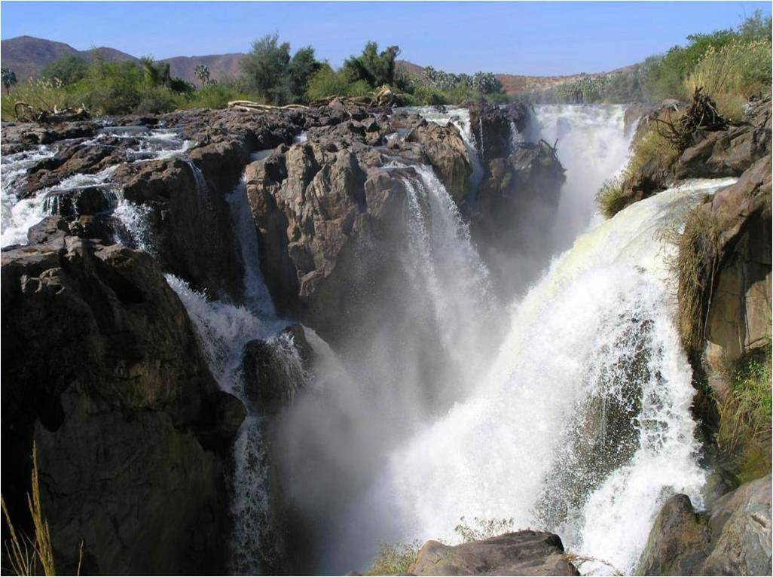

7 клас. Африка. Тема «Внутрішні води, природні зони»

Умова на дошці:  - Вельвічія  - Ніл  - Гілеї  - Конго  - Савани  - Оазис  - Баобаб  - Ваді  - Ефемери  - Самум  - Саркоцифалюс  - Вікторія | Запитання:  - Найбільше за площею озеро Африки.  - Походить від іспанського слова «сабана», що означає у перекладі «дика, первісна рівнина».  - Дерево савани, що означає «африканська аптека».  - Вологий екваторіальний ліс Африки.  - Ділянка в пустелі з водою та рослинністю.  - Найповноводніша річка Африки.  - Дерево-сторож саван, одне з найтовстіших дерев у світі.  - Найдовша річка Африки.  - Пересихаючі русла річок.  - Вогненний вітер в пустелях.  - Рослини з коротким періодом активного існування.  - Реліктове дерево пустелі Наміб.

Запитання | 1 | 2 | 3 | 4 | 5 | 6 | 7 | 8 | 9 | 10 | 11 | 12
Відповіді | 12 | 5 | 11 | 3 | 6 | 4 | 7 | 2 | 8 | 10 | 9 | 1

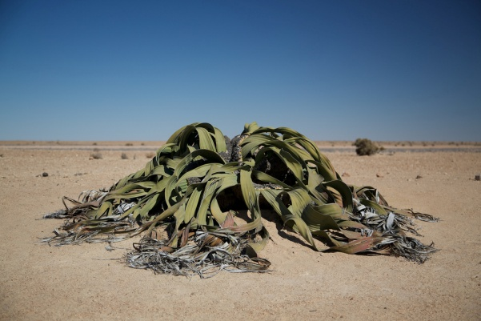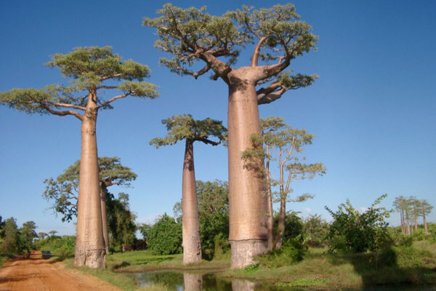

7 клас. Австралія. «Чи знаєш ти Австралію?»

Умова на дошці:  - Ейр  - Косцюшко  - Йорк  - Коала  - Евкаліпт  - Скреб  - Аборигени  - Муррей  - Кріки  - Великий Бар’єрний риф  - Кенгуру | Запитання:  - «Мертве серце Австралії»  - Сухі русла річок в Австралії  - Представник сумчастих, на мові аборигенів означає «не п’є».  - Корінні жителі материка.  - Крайня північна точка Австралії.  - Найвища точка Австралії.  - Найбільша у світі система коралових рифів.  - Найбільша річка Австралії.  - Головна сумчаста тварина Австралії.  - Унікальне дерево-насос.  - Густі зарості з колючих акацій і евкаліптів.  - Тварини, назва яких місцевою говіркою "не розумію».

Запитання | 1 | 2 | 3 | 4 | 5 | 6 | 7 | 8 | 9 | 10 | 11 | 12
Відповіді | 1 | 9 | 4 | 7 | 3 | 2 | 10 | 8 | 11 | 5 | 6 | 11

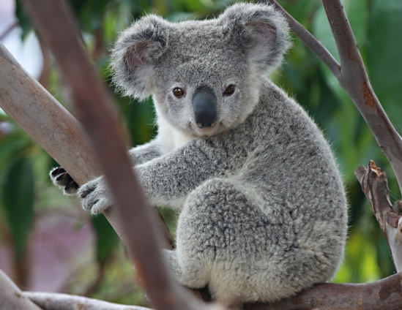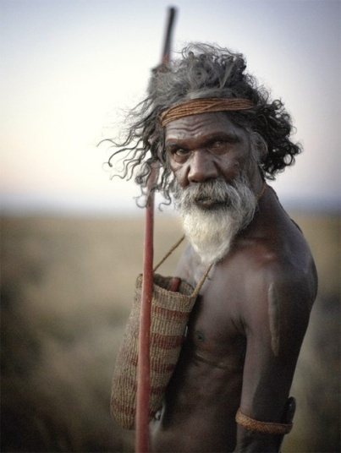

7 клас. Антарктида

Умова на дошці:  - Масив Вінсон  - Море Росса  - Станція «Восток»  - Антарктида  - Антарктика  - Еребус  - Западина Бентлі  - Шельфові льодовики  - Південний полюс  - Уедделла  - Кліщ  - Грудень  - Росс  - Кривавий водоспад  - Гондвана  - Білокровки  - Онікс  - Схід  - Оазис | Запитання:  - Найвища точка континенту.  - Джерело самих значний за своїми розмірами айсбергів.  - Сама «низька» точка материка.  - В якому місці сходом і заходом Сонця можна милуватися тільки один раз на рік.  - Що в перекладі з грецької - "протилежність Арктиці»  - Найчистіше море у світі.  - Найбільша наземна тварина Антарктиди.  - Найбільш великий існуючий нині айсберг відколовся від шельфового льодовика…  - В Антарктиді з льодовика Тейлора часом виходить вода, яка містить двовалентне залізо. Воно змішуючись з атмосферним повітрям, окислюється і утворює іржу. Це явище отримало назву…  - Приблизно 200 мільйонів років тому Антарктида була єдиним цілим з Південною Америкою, Африкою, Індією, Австралією і Новою Зеландією на єдиному великому континенті під назвою…  - У водах Антарктики мешкають крижані риби….  - В Антарктиді є річки. Однією з них є річка…  - В Антарктиці виявлено понад 140 озер які знаходяться під льодом, найбільше з них - озеро ...  - Ці кам'янисті пустелі, іноді з озерами, походження яких до кінця не вивчено, називають антарктичні…  - Самим «літнім» місяцем в Антарктиді є….  - В Антарктиді є два відомих діючих вулкана. Один з них Терор, а назва іншого…  - На якій станції була зареєстрована максимально низька температура в світі - 89,2 ° C?  - Окраїнне море тихоокеанської частини Південного океану.  - Материк Антарктида і навколишні його води трьох океанів називають…

Запитання | 1 | 2 | 3 | 4 | 5 | 6 | 7 | 8 | 9 | 10 | 11 | 12 | 13 | 14 | 15 | 16 | 17 | 18 | 19
Відповіді | 1 | 8 | 7 | 9 | 4 | 10 | 11 | 13 | 14 | 15 | 16 | 17 | 18 | 19 | 12 | 6 | 3 | 2 | 5

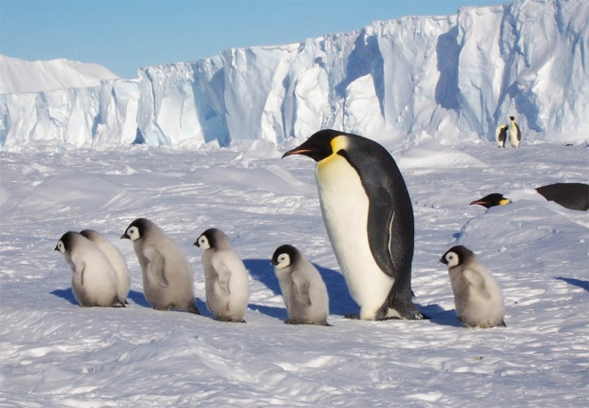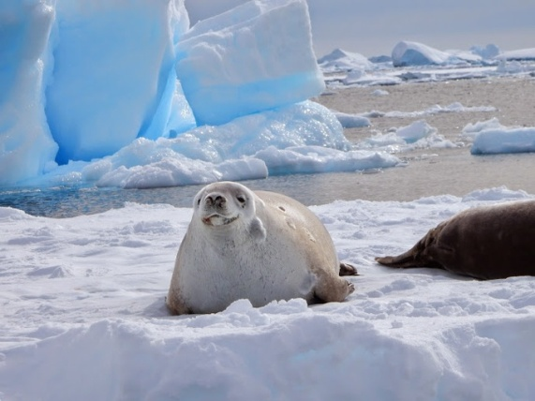

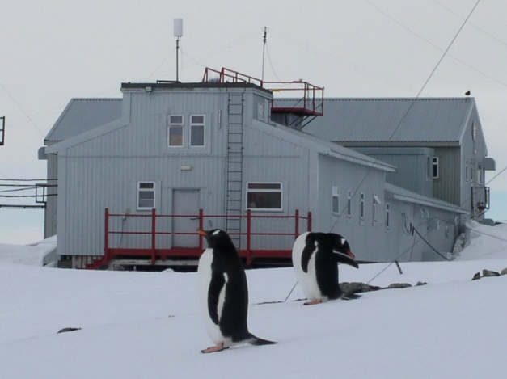

7 клас. Антарктида

Умова на дошці:  - Стокові  - Озонова дірка  - Амундсен  - Антарктика  - Пінгвіни  - «Восток»  - Масив Вінсон  - Еребус  - Трансантарктичні  - Академік Вернадський  - Лишайники  - Росса | Запитання:  1. Вітри, які дмуть постійно з материка.  2. Українська наукова станція.  3. Наслідок господарської діяльності людей над Антарктидою.  4. Наукова станція, де зафіксовано мінімальну ʈ° повітря.  5. Діючий вулкан Антарктиди.  6. Розповсюджена рослинність оазисів материка.  7. Перший відкривач Південного полюса.  8. "Постійні жителі" Антарктиди.  9. Гори материка.  10. Антарктида разом з прилеглими до неї частинами 3-х океанів.  11. Найбільший льодовик.  12. Найвища точка континенту.

Запитання | 1 | 2 | 3 | 4 | 5 | 6 | 7 | 8 | 9 | 10 | 11 | 12
Відповіді | 1 | 10 | 2 | 6 | 8 | 11 | 3 | 5 | 9 | 4 | 12 | 7

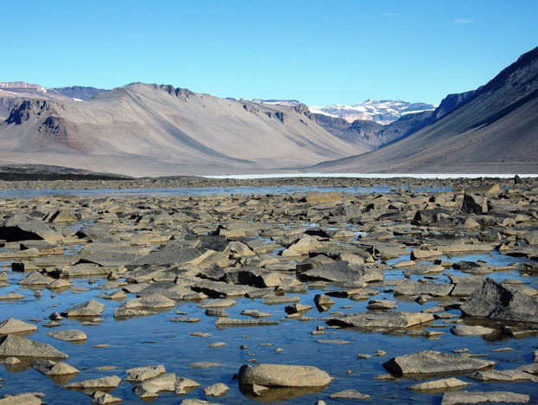

7 клас. Південна Америка. Тема «Географічне положення. Історія відкриття та дослідження»

Умова на дошці:  - Гальїнас  - Карибське  - Амеріго Веспуччі  - Магеланова  - Панамський  - Вогняна Земля  - Фолклендські острови  - Колумб  - Фроуерд  - Гумбольдт  - Галапагос  - Дрейка  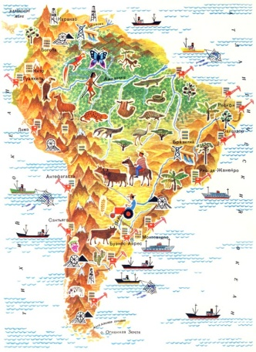 | Запитання:  - Він здогадався першим, що Колумб відкрив невідому землю.  - Найширша у світі протока, яка відокремлює материк від Антарктиди.  - Канал, який відокремлює Південну Америку від Північної.  - Море, яке омиває материк.  - Крайня південна точка материка.  - Архіпелаг вулканічних островів.  - Крайня північна точка материка.  - Мандрівник на честь якого названа Америка.  - Він назвав її «протокою всіх святих», а пізніше іспанський король перейменував її на честь знаменитого мореплавця.  - Моряки флагмана «Трінідат» побачили землю всипану рідкісними вогнями. Магеллан вирішив, що на цій землі чимало вулканів, тому й назвав її …  - Ще за життя його почали називати «другим Колумбом», який справді відкрив світу Америку.  - Це архіпелаг в південній частині Атлантичного океану, розташований на 300 миль на схід від берегів Південної Америки.

Запитання | 1 | 2 | 3 | 4 | 5 | 6 | 7 | 8 | 9 | 10 | 11 | 12
Відповіді | 3 | 12 | 5 | 2 | 9 | 11 | 1 | 8 | 4 | 6 | 10 | 7

7 клас. Південна Америка. Тема «Рельєф»

Умова на дошці:  - Анди  - Гвіанське нагір’я  - Бразильське плоскогір’я  - Орінокська низовина  - Амазонська низовина  - Селітра  - Льюльяльяко  - Ла-Платська  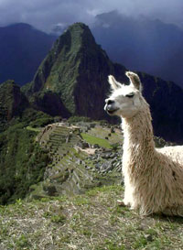 |  |  | Запитання:  - Німецький вчений Роберт Шомбурк, побувавши на ньому, повідав про те, що попав у воістину "дивні землі", омивані річками з чорними і червоними водами і усіяні фантастичними плато з прямовисними стінами і каскадами водопадів, що спадають з них.  - Ця низовина відома значними покладами нафти.  - Ця низовина на півдні материка відома покладами природного газу.  - Найбільша в світі за площею низовина.  - Найдовша гірська система світу.  - Це нагір'я є виступом давнього фундаменту Південно-Американської платформи. Вивітрювання і розмив створили на ньому горбистий рельєф.  - На язиці індійських племен назва означає «мідні».  - Величезні поклади цього органічного добрива сформувалися на березі пустелі Атакама з пташиного посліду.  - Тут знайдені великі поклади залізних руд.  - Нагір'я займає значну площу на сході материка і є найдавнішою частиною Південної Америки. Фундамент цієї території складається з архейсько-протерозойських кристалічних і метаморфічних порід, що місцями виходять на поверхню.  - Найвищий діючий вулкан планети.  - Район Південної Америки, де бувають катастрофічні землетруси.
Запитання | 1 | 2 |  | 3 | 4 | 5 | 6 | 7 | 8 | 9 | 10 | 11 | 12
Відповіді | 2 | 4 |  | 8 | 5 | 1 | 2 | 1 | 6 | 2 | 3 | 7 | 1

7 клас. Південна Америка. Тема «Внутрішні води»

Умова на дошці:  - Амазонка  - Парана  - Оріноко  - Анхель  - Ігуасу  - Тітікака  - Маракайбо  - Парагвай  - Мадейра  - Ріо-Негру  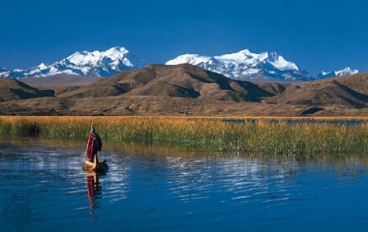  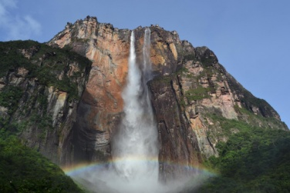 | Запитання:  - Вона є однією з найбільших річок не тільки на південноамериканському континенті, а й у світі.  - Третя за величиною річка Південної Америки (з індіан. – «велика річка»).  - Назву вона отримала від індіанських племен, що мешкають на її берегах і з індіанського перекладається як «велика повноводна річка».  - Це найбільший водоспад Південної Америки. Мовою індіанців гуарані означає «велика вода».  - У перекладі з індіанського це слово позначає "рогата ". Це річка …  - Її назва португальська і означає "ліс", тому, що по ній постійно плаває кора дерев, зростаючих на берегах.  - А назва цієї річки перекладається як "чорна". Вона бере початок в Колумбії.  - На якій річці відбувається явище яке носить назву “поророка” – “гримуча вода».  - Притоки Парани мають численні пороги і утворюють декілька великих водоспадів, найбільшим з яких є водоспад …  - Найбільшим озером-лагуною Південної Америки є …  - Це озеро є одним з найширших безстічних високогірних озер світу, що означає «свинцева стіна».  - Найвищий водоспад у світі.

Запитання | 1 | 2 | 3 | 4 | 5 | 6 | 7 | 8 | 9 | 10 | 11 | 12
Відповіді | 1 | 3 | 2 | 5 | 8 | 9 | 10 | 1 | 5 | 7 | 6 | 4

7 клас. Південна Америка. Тема «Внутрішні води. Природні зони».

Умова на дошці:  - Анаконда  - Колібрі  - Вікторія-регія  - Гуанако  - Амазонка  - Сельва  - Пампа  - Парамос  - Анхель  - Памперо  - Аргентина  - Кампос | Запитання:  1. Найменший птах світу.  2. Найповноводніша річка світу.  3. Субтропічний степ.  4. Найвищий водоспад світу.  5. Холодний штормовий вітер.  6. Саванна Бразильського плоскогір’я.  7. Найбільша водяна лілія світу.  8. Вологий екваторіальний ліс Південної Америки.  9. «Срібна» держава.  10. Високогірні луки.  11. Безгорбі верблюди.  12. Найдовша змія світу.

Запитання | 1 | 2 | 3 | 4 | 5 | 6 | 7 | 8 | 9 | 10 | 11 | 12
Відповіді | 2 | 5 | 7 | 9 | 10 | 12 | 3 | 6 | 11 | 8 | 4 | 1

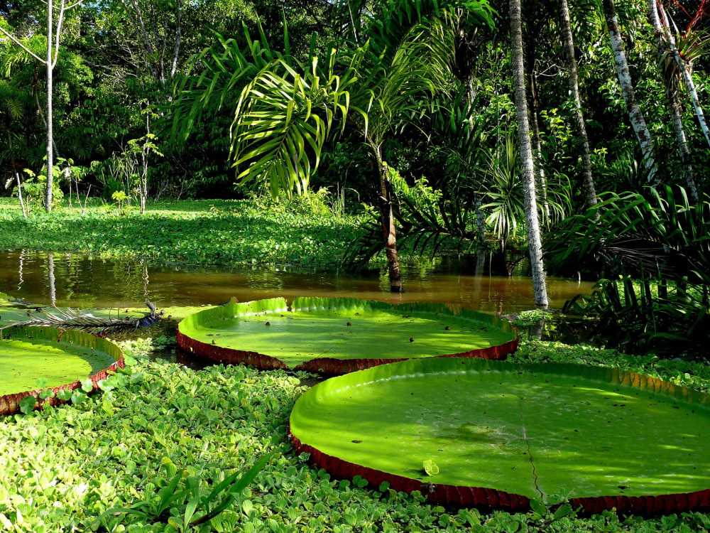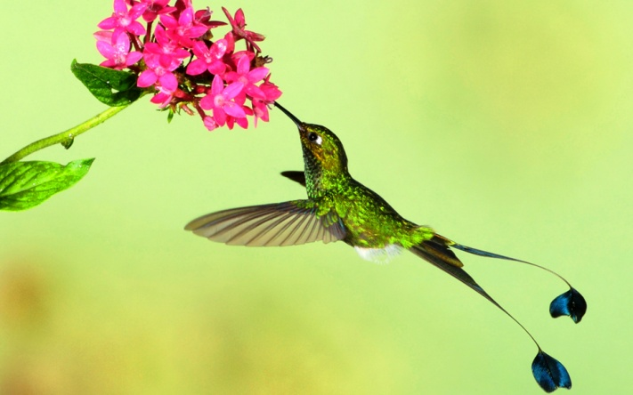

7 клас. Південна Америка. Тема «Природні зони»

Умова на дошці:  - Сельва  - Льянос і кампос  - Пампа  - Патагонія | Запитання:  Про яку природну зону йде мова?  - В цій природній зоні росте дерево з дуже щільною деревиною, що тоне у воді, але не гниє. В перекладі з індіанської кебрачо означає «зломай сокиру».  - Цю природну зону називають «легенями планети».  - На відміну від африканської зони, у Південній Америці мало копитних. Тут мешкають тапіри та пекарі, на яких полює пума. Санітаром зони є броненосець, а термітники часто перевищують зріст людини.  - Ця природна зона є батьківщина какао.  - Ці трав'янисті степи місцеві індіанці називають …. , що означає «рівнина, простір без дерев».  - З тварин зони досить рідкісними є пампаський олень, гуанако, пампаська кішка, страус нанду.  - На тонкому шарі малородючих грунтів ростуть кактуси та злаки. Тваринний світ бідний, чисельними є тільки плазуни та гризуни.  - Тут на червоних фералітних ґрунтах, серед високих трав ростуть пальми, акації, кактуси, а на берегах річок — галерейні ліси.  - Рекордсменом природної зони є пустеля Атакама. Це саме сухе місце на планеті.  - З рослинності тут поширені різні види пальм, сейба, хінне дерево, гевея, деревоподібні папороті та інші.  - Тут живуть найбільший в світі жук, що досягає 18 см, найбільша зелена сарана – 15 см, найбільший метелик з розмахом крил 20 см, велетенські мурашки, що мають довжину тіла до 7 см, павук-птахоїд, що сягає 12-20 см.  - Це високотравні савани, що займають велику область рівнин у районі річки Оріноко та на Бразильському плоскогір’ї.

Запитання | 1 | 2 | 3 | 4 | 5 | 6 | 7 | 8 | 9 | 10 | 11 | 12
Відповіді | 2 | 1 | 2 | 1 | 3 | 3 | 4 | 2 | 4 | 1 | 1 | 2

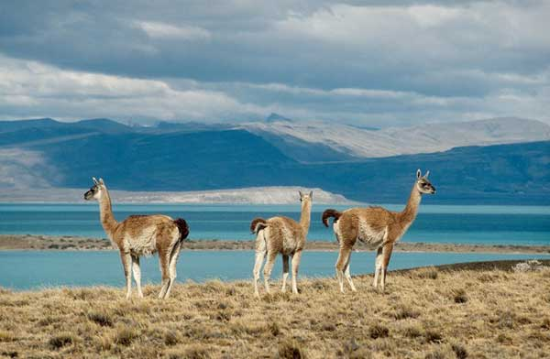

7 клас. Північна Америка. «Чи знаєш ти Північну Америку?»

Умова на дошці:  1 – Гудзонова затока  2 – Каліфорнійська затока  3 – Мексиканська затока  4 – Великі рівнини  5 – Центральні рівнини  6 – Міссісіпська низовина  7 – Аппалачі  8 – Кордильєри  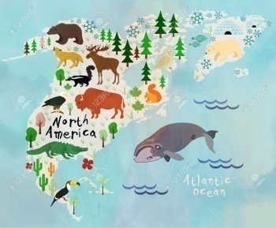 | Запитання:  1) рівнина, на якій добувають нафту та газ;  2) рівнина, що складається з річкових наносів;  3) на схід від якої затоки лежить п-ів Лабрадор;  4) яку затоку моряки називають «мішок з льодом»;  5) гори, де є діючі вулкани;  6) рівнина, південна частина якої покрита лесом;  7) в якій затоці починається тепла течія;  8) в яку затоку впадає р. Колорадо;  9) старі і дуже зруйновані гори;  10) яку затоку образно називають «розпечена сковорідка»;  11) води якої затоки омивають п-ів Флорида;  12) яка затока являється частиною Тихого океану;  13) гори, серед яких розташований Великий басейн;  14) гори, вершини яких вкриті багаторічним снігом та льодовиками;  15) гори з пологими схилами і широкими міжгірськими долинами;  16) рівнина, яка широкою смугою простяглася більш ніж на 4000 км.

Запитання | 3,4 | 8,12 | 2,7,10,11 | 16 | 6 | 1 | 9,15 | 5,13,14
Відповіді | 1 | 2 | 3 | 4 | 5 | 6 | 7 | 8

7 клас. Північна Америка. Тема «Географічне положення»

Умова на дошці:  - Аляска  - Юкатан  - Флорида  - Каліфорнія  - Лабрадор  - Мак-Кінлі  - Гренландія  - Алеутські  - Мар’ято  - Мерчісон  - Ньюфаундленд  - Панамський  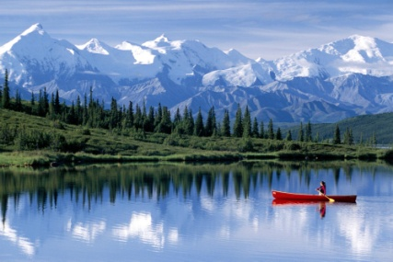 | Запитання:  1. Цей об'єкт був відкритий дослідником і мореплавцем Джоном Каботом і назвав він його « Нововідкритою землею».  2. «Гаряче горно» материка.  3. Назва цієї частини Америки походить від алеутського слова «Альєшка», що означає Велика Земля.  4. «Квітучий півострів».  5. Острів, який свого часу отримав назву « зелена країна».  6. Після його відкриття в 1950 р. португальці примусили індіанців працювати на себе перетворивши на рабів. Так п-ів отримав назву «країна рабів».  7. Північний мис материка.  8. Південний мис материка.  9. Назва цього об'єкта виникла випадково, коли іспанський капітан Ернандес Кордоба запитав про назву місцевості у індіанців.  10. Найвища точка материка.  11. Перешийок, що поєднує Центральну та Південну Америку.  12. Острови, які в перекладі означають «В чому справа?»

Запитання | 1 | 2 | 3 | 4 | 5 | 6 | 7 | 8 | 9 | 10 | 11 | 12
Відповіді | 11 | 4 | 1 | 3 | 7 | 5 | 10 | 9 | 2 | 6 | 8 | 8

7 клас. Північна Америка. Тема «Рельєф»

Умова на дошці:  - Центральні  - Великі  - Примексиканська  - Аппалачі  - Скелясті гори  - Лаврентійська  - Йєллоустон  - Кордильєри | Запитання:  - Рівнина, яка складена річковими наносами.  - Старі й дуже зруйновані гори.  - Рівнина, яка широкою смугою простяглася більш ніж на 4000 км.  - Гори, серед яких розташований Великий басейн.  - Гори, де є діючі вулкани.  - Рівнина, на якій добувають нафту та газ.  - Рівнина, південна частина якої покрита лесом.  - Височина на північному сході Північної Америки.  - Гори, вершини яких вкриті багаторічним снігом та льодовиками.  - Гори з пологими схилами і широкими між гірськими долинами.  - Велике гірське пасмо на заході Північної Америки.  - Один із найбільших вулканів світу і вулканічна система в Північній Америці.

Запитання | 1 | 2 | 3 | 4 | 5 | 6 | 7 | 8 | 9 | 10 | 11 | 12
Відповіді | 3 | 4 | 2 | 5 | 8 | 3 | 1 | 6 | 8 | 4 | 8 | 7

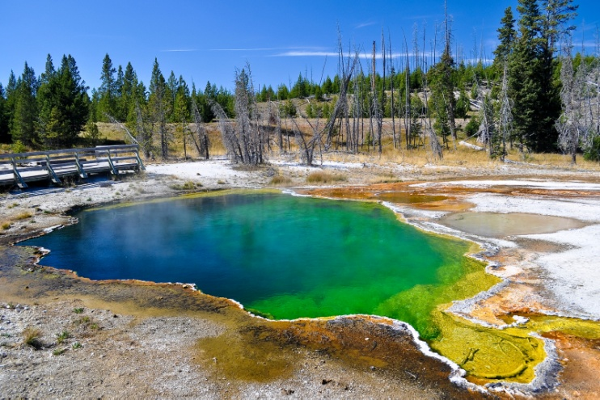

7 клас. Північна Америка. Тема «Річки та озера»

Умова на дошці:  1 – Колорадо  2 – Міссісіпі  3 – Міссурі  4 – Ніагара  5 – Св. Лаврентія | Запитання:  - на язиці індійців називається «гремляча вода»;  - утворює велику дельту;  - утворює величезний каньйон;  - збирає воду Великих озер і впадає в Атлантичний океан;  - за довжиною перебільшує ту, в яку впадає;  - на язиці індійців називається «Батько усіх вод»;  - впадає в Каліфорнійську затоку;  - з’єднує озера Ері та Онтаріо;  - впадає в Мексиканську затоку;  - найбільша річка Північної Америки;  - на язиці індійців означає «Велика бруднуля»;  - на ній знаходиться одне із чудес світу, яке називають «підковою Канади».

Запитання | 3,7 | 6,9,2,10 | 5,11 | 1,8,12 | 4
Відповіді | 1 | 2 | 3 | 4 | 5

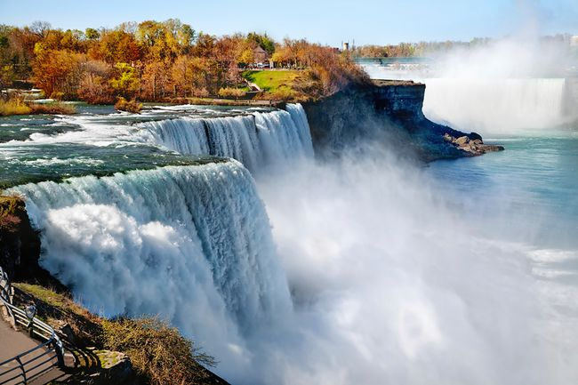

7 клас. Північна Америка. Тема «Внутрішні води»

Умова на дошці:  - Міссурі  - Гурон  - Велике Ведмеже  - Колумбія  - Велике Солоне  - Ніагара  - Міссісіпі  - Маккензі  - Колорадо  - Верхнє | Запитання:  - Найбільша річка, що впадає до Мексиканської затоки.  - Найбільша річка басейну Північно-Льодовитого океану.  - Велике безстічне озеро в районі Великого Басейну.  - Велика річка басейну Тихого океану, що впадає в Каліфорнійську затоку.  - Озеро, що перетинається паралеллю 47°пн.ш. і меридіаном 90°зх.д.  - Річка, що падає з виступу і утворює великий водоспад.  - Озеро, що перетинається Північним полярним колом.  - Велика притока Міссісіпі.  - Озеро, що перетинається паралеллю 45°пн.ш. і меридіаном 88° зх.д.  - Річка басейну Тихого океану, гирло якої розташоване на паралелі 46°пн.ш.

Запитання | 1 | 2 | 3 | 4 | 5 | 6 | 7 | 8 | 9 | 10
Відповіді | 7 | 8 | 5 | 9 | 10 | 6 | 3 | 1 | 2 | 4

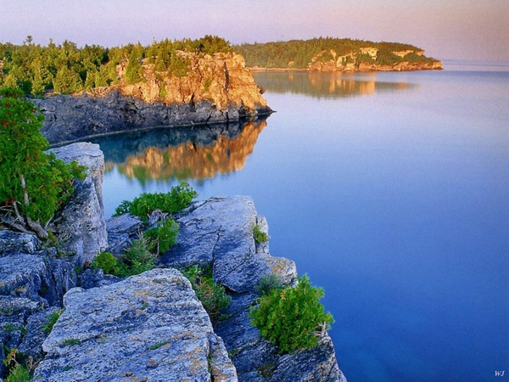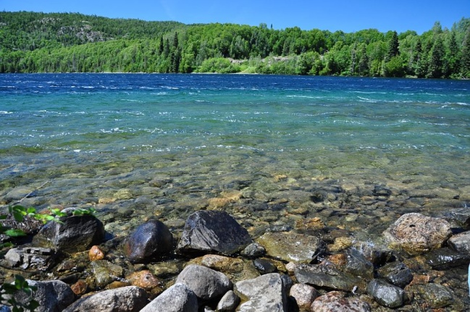

7 клас. Північна Америка. Тема «Внутрішні води»

Умова на дошці:  - Міссісіпі  - Міссурі  - Св. Лаврентія  - Ніагара  - Колорадо | Запитання:  Яка річка:  - утворює великий каньйон?  - збирає воду Великих озер і впадає в Атлантичний океан?  - на мові індіанців «гуркітлива вода»?  - на мові індіанців «мулиста річка»?  - найбільша в Північній Америці?  - утворює велику дельту?  - з’єднує озера Ері та Онтаріо?  - впадає в Каліфорнійську затоку?  - впадає в Мексиканську затоку?  - на мові індіанців «велика ріка»?  - за довжиною перевищує ту, в яку впадає?  - має дельту, яка просувається щорічно в затоку на 100 м?

Запитання | 1 | 2 | 3 | 4 | 5 | 6 | 7 | 8 | 9 | 10 | 11 | 12
Відповіді | 5 | 3 | 4 | 2 | 1 | 1 | 4 | 5 | 1 | 1 | 2 | 1

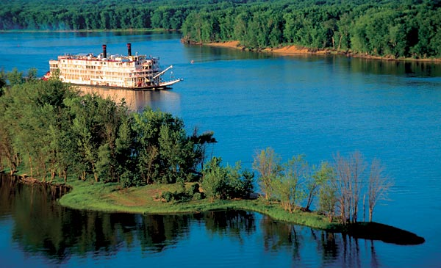

7 клас. Північна Америка. Тема «Природні зони»

Умова на дошці:  - Вівцебик  - Йєллоустонський  - Секвоя  - Прерії  - Арктичні пустелі  - Тундра  - Тайга  - Широколистні ліси  - Долина смерті  - Гранд Каньйон  - Кактус  - Койот  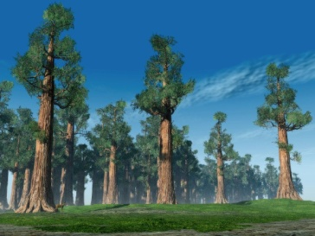  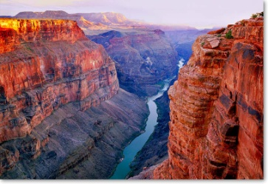  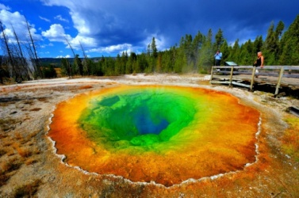  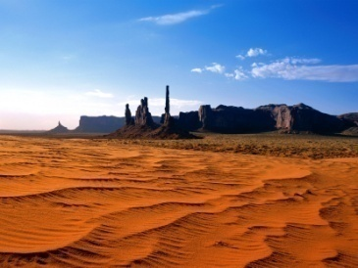  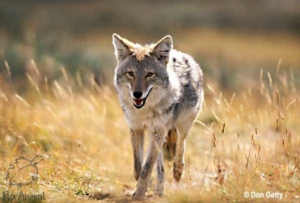  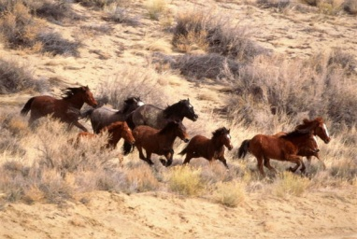 | Запитання:  - Природна зона займає більшу частину Ґренландії та Канадського Арктичного архіпелагу. Рослинність відсутня або представлена мохами й лишайниками, життя великих тварин - тюленів, моржів, білих ведмедів - пов’язане з морем.  - Із рослинності характерні мохи й лишайники, болотні трави, деякі чагарники й карликові дерева. На лишайникових пасовищах пасуться олені карибу, із хижаків живуть песці, полярні вовки.  - Незвичайний представник фауни, який мешкає на континенті, є тварина, схожа одночасно на бика і на барана  - Ліси з чорної і білої ялини, бальзамічної ялиці, сосни й модрини. У лісах живуть багато тварин: ведмеді, вовки, лисиці, рисі, олені, цінні хутрові звірі – єнот, ондатра, бобер, норка.  - 10 тисяч видів дерев на земній кулі — і 10 тисяч назв. Та тільки одне дерево з великої «деревної сім’ї» має людське ім’я. Це …  - Тут поширені – дуби, липи, клени, тюльпанове дерево, магнолії, чорний горіх, західний платан. Багато фруктових дерев: дикі яблуні, груші, вишні. Тут водиться Віргінський олень, сіра лисиця, скунси, куниці, зустрічається білий ведмідь. Поширені білки – летяги.  - Колись природна зона була вкрита високими травами — ковилою й іншими злаками. Сьогодні рослинність бідна. Зате численні тут гризуни – бабаки, ховрахи, лучні собаки.  - Один з найпопулярніших національних парків в Сполучених Штатах.  - Цей національний парк на сьогоднішній день є найвідомішим заповідником на південному заході Сполучених Штатів Америки і являє собою колосальну прірву площею в 4931 квадратних кілометрів на плато Колорадо.  - Цей національний парк є найбільш посушливим національним парком в США, розташованим на схід від гірського хребта Сьєрра-Невада в штаті Каліфорнія.  - Назва цієї тварини походить від ацтекського слова coyotl, «гавкаючий пес».  - У Мексиці, в якості новорічного символічного дерева, замість ялинки використовують цю рослину.

Запитання | 1 | 2 | 3 | 4 | 5 | 6 | 7 | 8 | 9 | 10 | 11 | 12
Відповіді | 5 | 6 | 1 | 7 | 3 | 8 | 4 | 2 | 10 | 9 | 12 | 11

7 клас. Євразія. Тема «Географічне положення»

Умова на дошці:  - Гібралтарська  - Піай  - Аравійський  - Червоне море  - Шпіцберген  - Ісландія  - Апеннінський  - Уральські гори  - Євразія  - Дежньова  - Курильські  - Ла-Манш  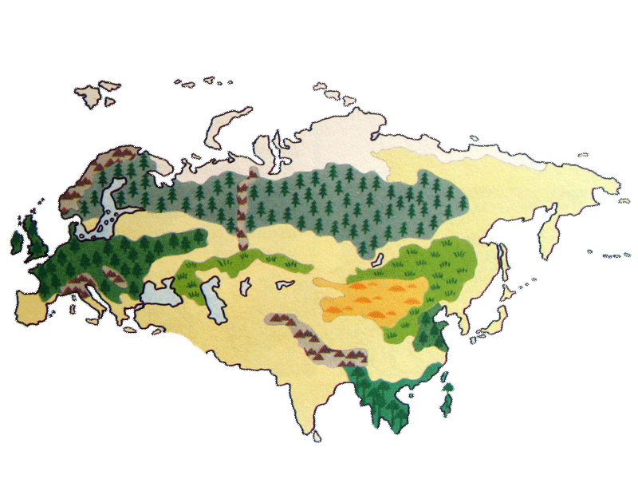 | Запитання:  - Назви цих частин світу відбулися в глибоку давнину і означають в перекладі з мови ассірійців: «Ереб» – захід і «асу» – схід. Межу між ними проводять по…  - Цей термін вперше використав геолог Едуард Зюсс в 1883 році.  - Це найбільший півострів Азії та світу.  - Ця протока проходить між південним краєм Піренейського півострова і північно-західною частиною Африки, сполучає Атлантичний океан і Середземне море.  - Мис на півдні півострова Малакка, південний край материкової Азії.  - У перекладі на російську мову назва острова означає «країна льодів».  - Назва архіпелагу перекладається «загострені піки», і означає «холодні береги». Так його назвав голандський дослідник Віллєм Баренц.  - Море назвали так через водорості, які в період сезонного зростання забарвлюють зазвичай яскраво сині води моря в червоно-коричневий колір.  - Римська держава виникла і зміцніла на території цього півострова.  - У часи Давнього Риму протоку називали Oceanus Britannicus — Британським океаном, а сьогоденні моряки його звуть «рукавом».  - Тільки лише з кінця 19-го століття він почав носити назву мореплавця. У часи ж життя дослідника він називався просто Великий Чукотський Ніс, або ж Кам'яний Ніс.  - Назва островів пов'язана зі словом "кур", що означає "людина". У самому кінці XVII століття камчатські козаки вперше назвали так жителів півдня Камчатки.

Запитання | 1 | 2 | 3 | 4 | 5 | 6 | 7 | 8 | 9 | 10 | 11 | 12
Відповіді | 8 | 9 | 3 | 1 | 2 | 6 | 5 | 4 | 7 | 12 | 10 | 11

7 клас. Євразія. Тема «Океани і моря, які омивають Євразію»

Умова на дошці:  - Великобританія  - Ісландія  - Шпіцберген  - Сицилія  - Середземне  - Чорне  - Босфор  - Гібралтар  - Скандинавський  - Апеннінський  - Балканський  - Біскайська | Запитання:  - Великий острів в Середземному морі.  - Протока, що відокремлює Африку від Європи.  - Велика затока на заході Європи.  - Великий п-ів на північному заході Європи.  - Архіпелаг в Північному Льодовитому океані.  - Протока, яка відкриває вихід із Чорного моря.  - Внутрішнє море Атлантичного океану.  - Велике внутрішнє море на півдні Європи.  - Великий острів, який перетинається нульовим меридіаном.  10.У перекладі на російську мову назва острова означає «країна льодів».  11. Півострів Південної Європи.  12. Півострів був першим регіоном в Європі, де з'явилося землеробство. В давнину на його території жили македонці, греки, фракійці.

Запитання | 1 | 2 | 3 | 4 | 5 | 6 | 7 | 8 | 9 | 10 | 11 | 12
Відповіді | 4 | 8 | 12 | 9 | 3 | 7 | 6 | 5 | 1 | 2 | 10 | 11

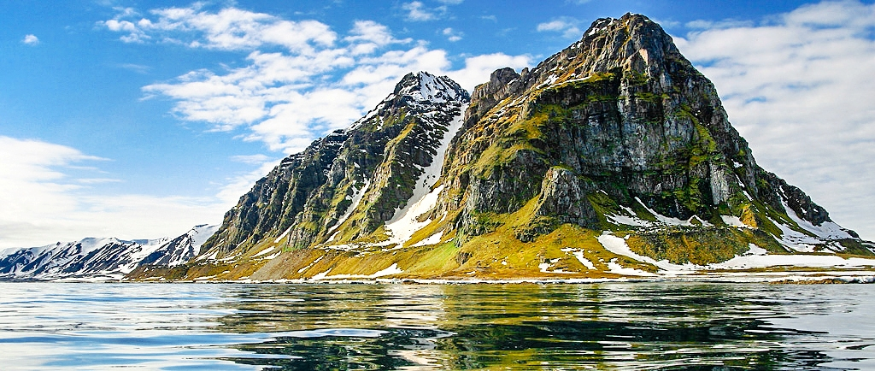

7 клас. Євразія. Тема «Рельєф та корисні копалини»

Умова на дошці:  - Ключевська Сопка  - Везувій  - Гімалаї  - Декан  - Велика Китайська  - Індо-Гангська  - Аравійське  - Іранське  - Джомолунгма  - Східно-Європейська  - Уральські  - Нафта  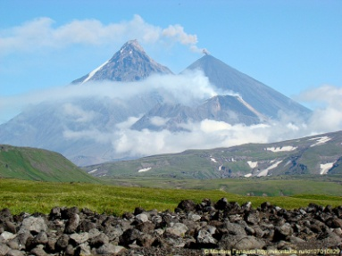 | Запитання:  - Найвищі гори Євразії.  - Найвища вершина Євразії та світу.  - Великий вулкан на півострові Камчатка.  - Вулкан розташований на Апеннінському півострові.  - Найбільше плоскогір'я Індії.  - Основна спеціалізація країн Перської затоки - це видобуток, переробка, а також експортування …  - Найбільше за площею і найсухіше з нагір'їв Західної Азії.  - Гори простяглися на 2000 км з півночі на південь, поділяючи Євразію на 2 частини: європейську і азіатську.  - Одна з найбільших рівнин на сході Азії, в Китаї.  - Між Гімалаями й Індостаном знаходиться одна з найбільших алювіальних рівнин Азії - …..  - Нагір’я займає майже весь Аравійський півострів, де добувають нафту, газ і сіль.  - Одна з найбільших рівнин земної кулі, розташована в більшій, східній частині Європи.

Запитання | 1 | 2 | 3 | 4 | 5 | 6 | 7 | 8 | 9 | 10 | 11 | 12
Відповіді | 3 | 9 | 1 | 2 | 4 | 12 | 8 | 11 | 5 | 6 | 7 | 10

7 клас. Євразія. Тема «Внутрішні води»

Умова на дошці:  - Янцзи  - Лена  - Каспійське  - Ганг  - Об  - Дунай  - Дніпро  - Волга  - Хуанхе  - Ладозьке  - Байкал  - Амур | Запитання:  - Одна з найбільших річок материка, що означає «жовта».  - Найдовша і найповноводніша річка Євразії.  - На десятки кілометрів несе річка свої каламутні темні води, звідси й назва «чорна».  - Ця річка наносами створила найбільшу у світі дельту.  - За площею басейну посідає шосте місце у світі і перше місце в Євразії.  - Найдовша річка басейну Північного Льодовитого океану.  - Друга за довжиною та площею басейну річка Європи.  - Третя за довжиною річка Європи і найбільша в Україні.  - Найбільша річка Європи.  - Найглибше озеро світу.  - Найбільше за площею водної поверхні озеро Землі.  - Найбільше озеро Європи.

Запитання | 1 | 2 | 3 | 4 | 5 | 6 | 7 | 8 | 9 | 10 | 11 | 12
Відповіді | 9 | 1 | 12 | 4 | 5 | 2 | 6 | 7 | 8 | 11 | 3 | 10

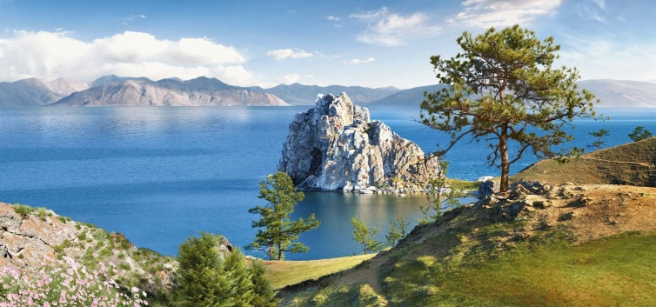

7 клас. Євразія. Тема «Гори»

Умова на дошці:  - Уральські  - Гімалаї  - Тянь-Шань  - Памір  - Альпи  - Карпати  - Кунь-Лунь  - Тибет  - Піренеї  - Апенніни  - Кримські  - Кавказькі | Запитання:  - В перекладі означає «небесні гори».  - В перекладі означає «біла гора».  - В перекладі з скандинавської мови означає «обитель снігів».  - Гірська система в Центральній Європі, на території Словаччини, Угорщини, Польщі, Україна, Румунії, Сербії та частково Австрії.  - За східним підніжжя гір проходить умовна межа між Європою і Азією.  - Гірська система на півдні України.  - Гори знаходяться на кордоні між Іспанією і Францією.  - Гори отримали назву «дах світу».  - Найвищі гори Західної Європи з найвищою вершиною цієї частини світу.  - Найвище плоскогір’я в світі.  - Гірська система на Апеннінському півострові, в Італії.  - В перекладі з китайської — «Цибулеві гори», тобто окремі схили, які поросли диким цибулею.

Запитання | 1 | 2 | 3 | 4 | 5 | 6 | 7 | 8 | 9 | 10 | 11 | 12
Відповіді | 3 | 12 | 2 | 6 | 1 | 11 | 9 | 4 | 5 | 8 | 10 | 7

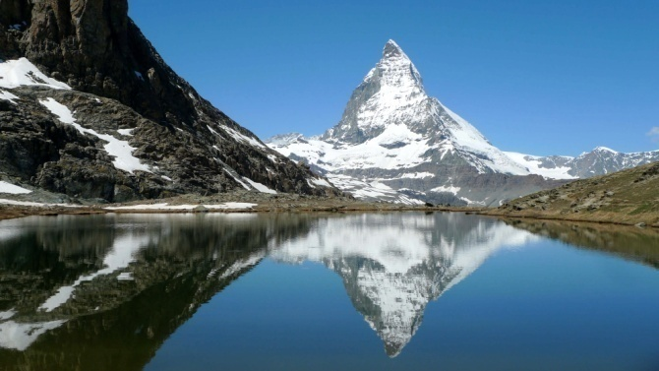

ГЕОГРАФІЯ «УКРАЇНА У СВІТІ: ПРИРОДА, НАСЕЛЕННЯ»

8 клас. Тема «Географічне положення України»

Умова на дошці:  - Мис Сарич  - Село Грем`яч  - Село Соломонове  - Село Рання Зоря  - АР Крим  - Росія  - Румунія  - Туреччина  - Польща  - Мар`янівка  - Севастополь | Запитання:  - Крайня південна точка України.  - Автономна республіка у складі України.  - Крайня східна точка.  - Держава з якою Україна межує по Карпатським горам.  - З якою країною кордон продовжується з лінії на суходолі в Чорне море на віддаль 33 км від берега.  - Держава, з якою Україна має найдовший кордон.  - Держава, з якою Україна має лише морський кордон.  - Держава, з якою Україна межує на північному заході.  - Крайня північна точка України.  - Крайня західна точка України.  - Географічний центр України  - Місто, що має спеціальний статус.

Запитання | 1 | 2 | 3 | 4 | 5 | 6 | 7 | 8 | 9 | 10 | 11 | 12
Відповіді | 1 | 5 | 4 | 7 | 7 | 6 | 8 | 9 | 2 | 3 | 10 | 11

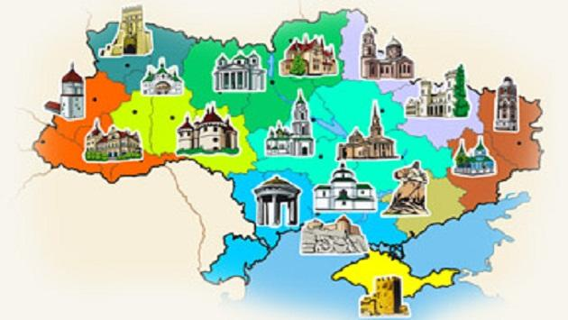

8 клас. Тема «Географічне положення України»

Умова на дошці:  - 12 миль  - 7  - 200 миль  - 6992,982  - 1316  - 1355  - 893  - 249,5  - 1056,5  - 49  - 2295,04  - 603700 | Запитання:  1. Загальна довжина морського кордону України.  2. Довжина морського кордону по Чорному морі.  3. Довжина морського кордону по Азовському морі.  4. Довжина морського кордону по Керченській протоці.  5. Україна на суходолі межує з … країнами.  6. Загальна протяжність українського кордону.  7. Економічна зона становить … морських миль.  8. Ширина територіальних вод становить…  9. Відстань між крайніми північною та південною точками становить…  10. Відстань між крайніми західною та східною точками становить…  11. Площа України становить …  12. Довжина державного кордону України та Росії становить.

Запитання | 1 | 2 | 3 | 4 | 5 | 6 | 7 | 8 | 9 | 10 | 11 | 12
Відповіді | 6 | 9 | 8 | 10 | 7 | 4 | 3 | 1 | 7 | 5 | 12 | 11

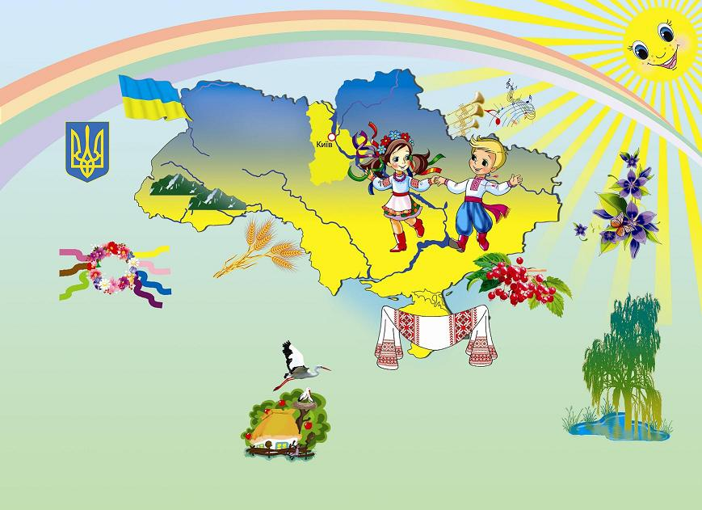

8 клас. Тема «Географічні дослідження України»

Умова на дошці:  - Страбон  - «Повість минулих літ»  - Ібн-Баттута  - Геродот  - Ю. Лисянський  - В. Вернадський  - М.Миклухо- Маклай  - П. Чубинський  - Гійом де Боплан  - Птолемей  - П. Тутковський  - С. Рудницький | Запитання:  - Хто з античних вчених першим дав відомості про Скіфію?  - Назвіть ім’я грецького вченого-географа, який вперше описав у своїх творах Крим.  - Картами якого вченого античного світу, на якій була зображена і територія нинішньої України, користувалися аж до XIII ст.?  - Яку назву має найдавніший літопис часів Київської Русі?  - Назвіть ім’я видатного арабського вченого-мандрівника, який у XVI ст.. пройшов світом 130 000 км, побувавши в тому числі і в Україні.  - Назвіть автора першої детальної топографічної карти України епохи середньовіччя.  - Кого називають «українським Колумбом»?  - Хто з українських вчених-географів довів рівність рас?  - Назвіть ім’я етнографа, автора гімну України.  - Хто з українських вчених досліджував зледеніння на території України та довів еолове походження лесів?  - Назвіть ім’я вченого-географа зі світовим іменем, основоположника географії України.  - Чиє ім’я носить українська полярна станція на о. Геліндез у Антарктиді?

Запитання | 1 | 2 | 3 | 4 | 5 | 6 | 7 | 8 | 9 | 10 | 11 | 12
Відповіді | 4 | 1 | 10 | 2 | 3 | 9 | 5 | 7 | 8 | 11 | 12 | 6

8 клас. Тема «Природно-територіальні комплекси України»

Умова на дошці:  1 – Кримські гори  2 – Українські Карпати  3 – Степова зона  4 – Зона мішаних лісів  5 – Лісостепова зона | Запитання:  1. розташована на півночі країни, займає 20% території України;  2. в одній з печер цих гір були знайдені останки тварин льодовикового періоду;  3. лісистість зони складає від 10 до 60%;  4.ендемічні види тварин цих гір - саламандра плямиста, ящірка живородна, У швидких гірських річках водиться форель;  5. в цій зоні створений Шацький природний національний парк;  6. в цих горах розташоване найбільше з озер обвального типу - Синевир;  7. цю зону називають Поліссям;  8. зона тягнеться із заходу на схід на 1100 км від Предкарпаття до Середньоросійської височини;  9. займає 34% площі України;  10. площа гір близько 10 тис. км²;  11. для неї характерне майже повсюдне поширення трав'янистої, в основному злакової рослинності на чорноземних і каштанових ґрунтах;  12. в цих горах є дивовижні форми рельєфу масиву Демерджі ;  13. ця природна зона майже цілком розорана, залишки колишньої рослинності збереглися у заповідниках і частково на схилах балок і долин річок;  14. природна зона займає близько 40% території України;  15. гори простягаються вздовж узбережжя на 180 км;  16. в цій зоні водяться лісові і степові види тварин;  17. зона протягнулася із заходу на схід на 750 км;  18. довжина їх від верхів'їв Сяну до витоків Сучави становить 280 км, ширина понад 100 км;  19. у зоні створено Канівський природний заповідник;  20. площа гір понад 24 тис. км²;  21. значна частина цієї зони постраждала від аварії на Чорнобильській атомній електростанції;  22. усі найвищі вершини зосереджені на масиві Чорногора;  23. ґрунти дерново-підзолисті, зустрічаються болотяні і лугові;  24. тут розташований найглибший каньйон в Україні – Великий каньйон.

Умова | 1 | 2 | 3 | 4 | 5
Запитання | 2,10,12,15,24 | 4,6,18,20,22 | 11,13,14 | 1,3,5,7,17,21,23 | 8,9,16,19

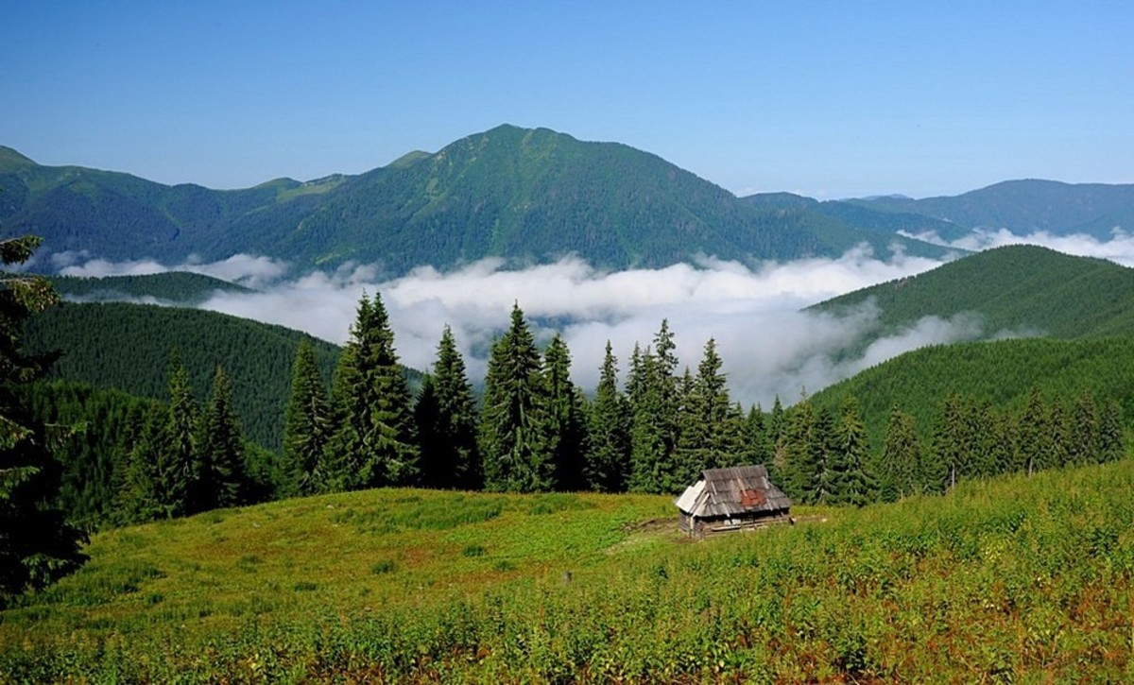

8 клас. Тема «Особливості рельєфу України»

Умова на дошці:  - Поліська  - Закарпатська  - Придніпровська низовина  - Придніпровська височина  - Кримські гори  - Карпати  - Приазовська  - Оптимістична  - Подільські Товтри  - Передкарпатська  - Донецька  - Причорноморська | Запитання:  - Низовина розташована на півночі України, що має похил до річок Прип'яті і Дніпра. Висоти її не перевищують 200 м, тільки Словечансько Овруцький кряж піднімається до 315 м.  - Низовина простяглася на південь від Поліської низовини вздовж лівого берега Дніпра.  - Розташована на півдні України і має абсолютні висоти 150—120 м.  - Низовина прилягає з південного заходу до Українських Карпат . Вона слабо похилена на південний захід і має абсолютні висоти 120—105 м.  - Розташована у центральній частині України, має абсолютні висоти — 320 м на півночі і до 150—170 м на півдні.  - На південному сході розташована височина з висотами 150—300 м. Тут на поверхню виходять кристалічні породи, що утворюють підвищення, звані в народі "могилами".  - На сході України знаходиться височина середні висоти якої становлять 175—300 м. Найвища точка — г. Могила Мечетна.  - З північного сходу до Українських Карпат прилягає височина з висотами 650—800 м, густою сіткою річкових долин.  - Гори займають крайній південь Кримського півострова.  - Гори є частиною великої гірської системи. Це – молоді середньовисотні гори, що утворилися під час альпійської складчастості.  - Вони являють собою сукупність викопних рифових споруд узбережжя бар’єрного характеру, що утворилися у мілководних морях.  - Це найдовша у світі гіпсова печера.

Запитання | 1 | 2 | 3 | 4 | 5 | 6 | 7 | 8 | 9 | 10 | 11 | 12
Відповіді | 1 | 3 | 12 | 2 | 4 | 7 | 11 | 10 | 5 | 6 | 9 | 8

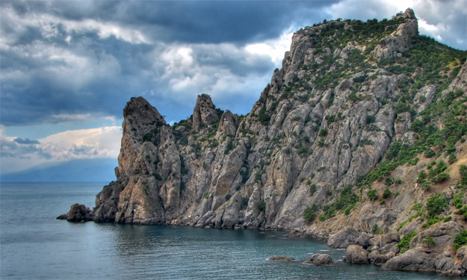

8 клас. Тема «Корисні копалини України»

Умова на дошці:  - Ртуть  - Торф  - Кам’яна сіль  - Марганцеві руди  - Мінеральні води  - Дніпровський  - Львівсько-Волинський  - Кременчуцький  - Карпатський  - Донецький  - Криворізький  - Білозерський |  |  |  | Запитання:  - Басейн знаходиться на Заході України, має площу близько 10 тис. квадратних кілометрів  - Цей буровугільний басейн займає площу близько 150 тис. квадратних кілометрів. Його родовища знаходяться в Кіровоградській, Дніпропетровській і Житомирській областях.  - Басейн у межах України займає площу понад 50 тис. квадратних кілометрів. Тут видобувають коксівне, газове вугілля, антрацит.  - Нафтогазоносний регіон охоплює родовища Передкарпаття, Українських Карпат і Закарпаття.  - Це один з найбільших залізорудних басейнів світу. Залізні руди тут добувалися ще скіфами в V—IV ст. до н. е.  - Цей залізорудний район тягнеться смугою, що має 20 км завширшки і 65 км завдовжки, по південному схилу Українського щита. У багатих рудах вміст заліза становить 58—61%.  - Залізорудний район приурочений до північно-східного схилу Українського щита. Вміст заліза в рудах становить 27—40 %.  - За розвіданими запасами цієї руди наша країна посідає друге місце в світі. Поклади цієї сировини виявлено в Донецькій і Закарпатській областях.  - Родовища цієї копалини розробляються в Донбасі (Артемівське, Слов'янське) і в Закарпатті (Солотвинське).  - Цими лікувальними родовищами відомі Миргород, Свалява, Трускавець, Феодосія.  - За запасами цих руд Україна займає 1 місце в Європі і 2 місце у світі. Основні запаси зосереджені і добуваються в Нікопольському басейні і Велико-Токмацькому родовищі.  - В Україні є понад 2500 родовищ, їх запаси оцінюють у 2,2 млрд. т. Поклади розміщені в основному у Волинській, Рівненській, Київській, Чернігівській і Львівській областях.
Запитання | 1 | 2 | 3 |  | 4 | 5 | 6 | 7 | 8 | 9 | 10 | 11 | 12
Відповіді | 7 | 6 | 10 |  | 9 | 11 | 12 | 8 | 1 | 3 | 5 | 4 | 2

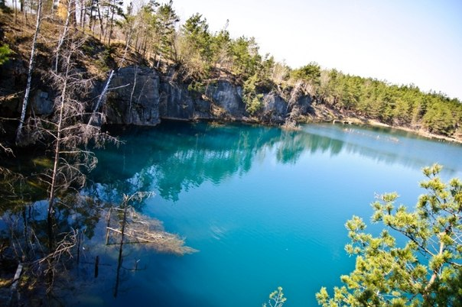

8 клас . Тема «Клімат і кліматичні ресурси України»

Умова на дошці:  - Пряма сонячна радіація  - Повітряна маса  - Циклон  - Кліматологія  - Сумарна сонячна радіація  - Вологість повітря  - Амплітуда температур  - Флюгер  - Антициклон  - Клімат  - Альбедо  - Атмосферний фронт | Запитання:  - Багаторічний режим погоди, який базується на багаторічних метеорологічних спостереженнях.  - Фізична величина, що описує здатність поверхні чи космічного тіла відбивати та розсіювати випромінення.  - Замкнена область підвищеного атмосферного тиску з максимальним тиском в центрі, де повітря рухається з центру за годинниковою стрілкою в північній півкулі.  - Сонячна радіація, що доходить до земної поверхні у вигляді пучку паралельних променів від Сонця.  - Великий об'єм повітря в тропосфері з певними порівняно стабільними властивостями, що рухається як одне ціле.  - Атмосферний вихор з низьким тиском в центрі, де повітря рухається проти годинникової стрілки, і в нижньому шарі відхиляються до центру.  - Різниця між найвищим та найнижчим значеннями температури повітря.  - Перехідна зона між двома повітряними масами з відмінними фізичними властивостями (головним чином температурою та вологістю.)  - Прилад для визначення напрямку і швидкості вітру, один з давніх винаходів людства.  - Сукупність прямої і розсіяної сонячної радіації, що надходить у природних умовах на земну поверхню.  - Наука, що вивчає питання кліматоутворення, опис і класифікацію клімату земної кулі, антропогенні впливи на клімат.  - Вміст водяної пари в повітрі,характеризується пружністю водяної пари, відносною вологістю, дефіцитом вологи, точкою роси, — є одним з найважливіших параметрів атмосфери.

Запитання | 1 | 2 | 3 | 4 | 5 | 6 | 7 | 8 | 9 | 10 | 11 | 12
Відповіді | 10 | 11 | 9 | 1 | 2 | 3 | 7 | 12 | 8 | 5 | 4 | 6

8 клас. Тема «Внутрішні води України»

Умова на дошці:  - Синевір  - Ялпуг  - Десна  - Західний Буг  - Донузлав  - Дніпро  - Сіверський Донець  - Світязь  - Інгулець  - Південний Буг  - Кундук  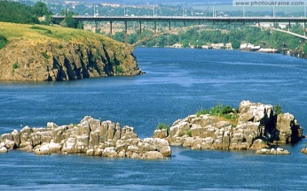 | Запитання:  - Геродот писав про Борисфен. Римляни називали її Данапріс. Під час Київської Русі в ходу було найменування Славутич. Вже в Середньовіччі найбільша річка в Україні знайшла свою сучасну назву.  - Ця річка повністю розташовується на території нашої держави, причому це стосується і приток.  - Ця річка протікає по Бєлгородській та Ростовської областям Росії, а потім опиняється на території України, де впадає в Дон. Є четвертою за величиною.  - Ліва притока Дніпра.  - Права притока Дніпра, що відноситься до басейну Чорного моря. Розташовується по території Кіровоградської, Дніпропетровської, Миколаївської та Херсонської областей.  - Це невелика річка, що протікає по території Східної Європи, розташовується як в Україні, так і в Білорусі та Польщі.  - Лиман на території Одеської області на півічно-західному узбережжі Чорного моря, поблизу гирла Дунаю.  - Є найбільшою річкою України, оспіваної в літературних творах і піснях.  - Озеро лиманного типу, найбільше природне озеро в Україні.  - Найглибше озеро в Криму, відноситься до Тарханкутської групи озер.  - Найглибше озеро в Україні, в межах Шацького району Волинської області.  - Це озеро ще називають «Морським Оком», «Перлиною Карпат».

Запитання | 1 | 2 | 3 | 4 | 5 | 6 | 7 | 8 | 9 | 10 | 11 | 12
Відповіді | 6 | 10 | 7 | 3 | 9 | 4 | 11 | 6 | 2 | 5 | 8 | 1

8 клас. Тема «Ґрунти України»

Умова на дошці:  - Бурі лісові  - Вапнування  - Каштанові  - Солончаки  - Земельні ресурси  - Меліорація  - Рекультивація  - Дерново-підзолисті  - Лес  - Родючість  - Чорноземи  - Коричневі | Запитання:  - Ці ґрунти поширені в північній частині України. Вони формуються в умовах надмірного зволоження.  - Ґрунти поширені в межах лісової смуги висотних поясів Карпат, а також на схилах Кримських гір. Формуються в умовах достатнього зволоження під листяними або хвойними лісами.  - Найродючіші ґрунти України.  - Мають менш потужний гумусовий горизонт (до 55 см) бо утворюються в сухих умовах причорноморських і присиваських степів.  - Ці ґрунти утворюються на півдні, в районах із субтропічним кліматом, і місять 3% гумусу.  - Утворюються в результаті випаровування мінералізованих ґрунтових вод, що залягають близько від поверхні. Вони поширені в південній частині України.  - Це комплекс технічних і господарських заходів, спрямованих на поліпшення якості ґрунтів, з метою отримання стійких і високих врожаїв сільгоспкультур.  - Це комплекс організаційних, технічних, біотехнологічних та правових заходів, здійснюваних з метою відновлення ґрунтового покриву, поліпшення стану та продуктивності порушених земель.  - Континентальна ґрунтоутворювальна гірська осадова порода сірувато-жовтого, або червонувато-бурого кольору. В Україні поширений переважно в Степу та лісостепу, де він є материнською породою для чорноземів.  - Характеристика ґрунту, що визначає його здатність підтримки великої кількості рослинного життя.  - Метод хімічної меліорації кислих ґрунтів, що полягає у внесенні в них вапняних добрив: кальциту, доломіту, вапняку, відходів цукрового виробництва, гашеного вапна тощо.  - Частина земельного фонду, що використовується або може бути використана у народному господарстві.

Запитання | 1 | 2 | 3 | 4 | 5 | 6 | 7 | 8 | 9 | 10 | 11 | 12
Відповіді | 8 | 1 | 11 | 3 | 12 | 4 | 6 | 7 | 9 | 10 | 2 | 5

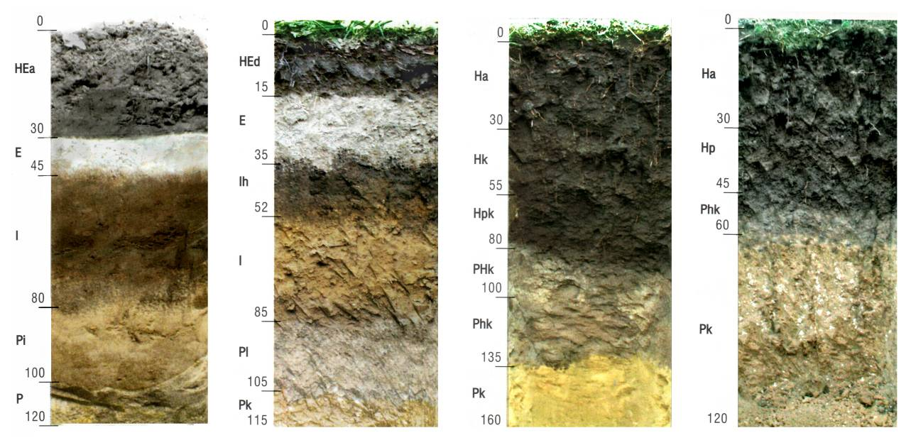

8 клас. Тема «Рослинний світ України»

Умова на дошці:  - Червона книга  - Байрачні  - Бук європейський  - 17%  - Ендеміки  - Карпати та Кримські гори  - Полісся  - Ефемери  - Дуб  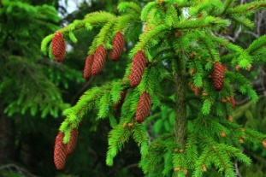  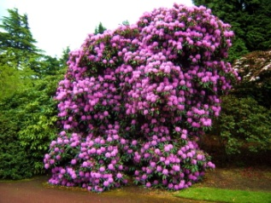 |  |  | Запитання:  - Найбільш багатий видовий склад рослинності відзначається в …  - види рослин властиві відносно невеликій території, наприклад, Кримським горам, Українським Карпатам.  - 30% ендеміків, рідкісних і зникаючих видів росте в…  - Загальна площа лісів в Україні - понад 10 млн. га, що становить ….. %  - Найбільша лісистість відзначається в ….  - У дібровах основною породою є …. , і в менших кількостях виростають граб, липа і клен.  - Ці ліси покривають схили сухих ярів і балок у степовій зоні. У них переважає дуб звичайний, поряд з кленом, ясенем, берестом і липою.  - Однією з основних деревних порід у лісах Українських Карпат, західних районів Волині, Поділля і Придністров'я є …., а утворені ним ліси називають бучинами.  - Гірські луки поширені в ….  - Болота займають близько 2% території України. Найбільше поширення вони дістали на ….  - Однорічні рослини, що переважно ростуть у степах і завершують повний цикл розвитку за дуже короткий і як правило, вологий період року.  - Анотований та ілюстрований перелік рідкісних видів та підвидів, що знаходяться під загрозою зникнення на території України, і підлягають охороні.
Запитання | 1 | 2 |  | 3 | 4 | 5 | 6 | 7 | 8 | 9 | 10 | 11 | 12
Відповіді | 6 | 5 |  | 6 | 4 | 6 | 9 | 2 | 3 | 6 | 7 | 8 | 1

8 клас. Тема «Тваринний світ України»

Умова на дошці:  - Мішані ліси  - Лісостеп  - Степ  - Карпати  - Кримські гори  - Символи України  - Дрофа  - Благородний олень  - Єнотовидна собака  - Акліматизовані  - Карпатська саламандра  - Зниклі | Запитання:  - В якій природній зоні найбільш типовими тваринами є ховрах сірий, полівки сіра їжак вухатий, сіра куріпка, дрофа, степовий орел, гадюка степова.  - Тут водяться олень, косуля, муфлон, білка-телеутка, сип білоголовий, гекон кримський, тритон гребінчастий, богомол кримський.  - Тур, кінь тарпан, птахи: зозуля, лелека, журавель, ластівка, соловейко. Це тварини …  - Для цієї зони найбільш типові такі види тварин, як лось, свиня дика, олень благородний, білка, трапляються бурий ведмідь, рись, заєць-біляк. З птахів — тетерев, глухар, дятел чорний. Із земноводних — тритони, ропухи, жаби та ін.  - Це типовий житель степів та інших відкритих просторів. Найбільший птах України. Довжина самця перевищує 1 м, маса – 20 кг.  - Олень плямистий, муфлон, ондатра, а серед риб - амур білий, пеленгас, породи овець і великої рогатої худоби – це тварини які були …  - В тваринному світі зони поєднуються лісові і степові види. В лісах водяться білка, борсук, косуля, дика свиня. Для відкритих просторів характерними є ховрах, сліпак, хом'як, сіра полівка, трапляється тушканчик великий та ін. З птахів водяться куріпка сіра, перепілка, дятел строкатий, лелека білий.  - Його привезли в Україну з Далекого Сходу незадовго до Другої світової війни. Відтоді він непогано тут прижився і щороку його чисельність збільшується. Він схожий на американського єнота-полоскуна, а в Росії його часто називають уссурійським єнотом.  - В цих горах водяться косуля, олень, свиня дика, білка, куниця, борсук, полівка, бурозубка. Трапляються лось, ведмідь, рись, дикий кіт. З птахів — глухар, тетерев, рябчик, дятел, шишкар, беркут, шуліка, сова, сапсан. Характерними плазунами є полоз, гадюка, мідянка, вуж, ящірка.  - Це найпоширеніший вид оленів у світі. В Україні вони мешкають тільки на заході – в зоні широколистих лісів.  - Тюлень-монах, тарпан, кулан, тур, сайгак, соболь, росомаха, степова сіноставка, заєць-біляк, біла куріпка, керечітка, тонкодзьобий кроншнеп, стерв'ятник, степовий орел. Це тварини які …  - У Карпатах є тварини-ендеміки, яких не зустрінеш більше ні на якому кусочку планети Земля. До них відносяться білка та ….

Запитання | 1 | 2 | 3 | 4 | 5 | 6 | 7 | 8 | 9 | 10 | 11 | 12
Відповіді | 3 | 5 | 6 | 1 | 7 | 10 | 2 | 9 | 4 | 8 | 12 | 11

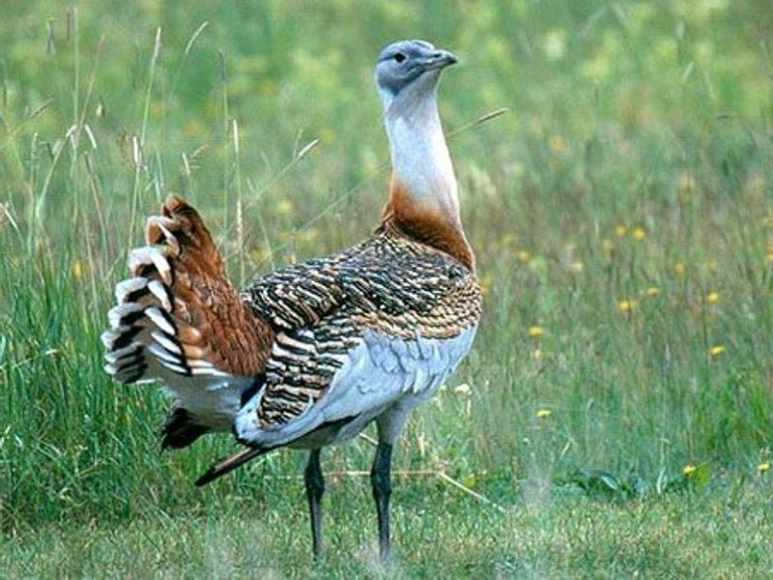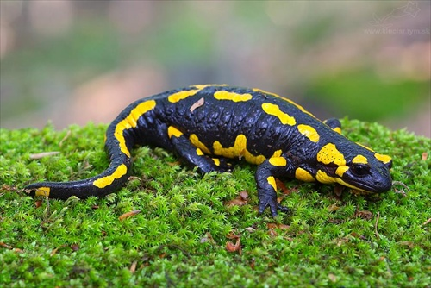

8 клас. Тема «Природокористування»

Умова на дошці:  - Природокористування  - Природоохоронні території  - Природні ресурси  - 1992 рік  - Сталий розвиток  - Біосферні заповідники  - Екологічна катастрофа  - Природні умови  - Природні заповідники  - Моніторинг  - Національний парк  - Екологічна ситуація | Запитання:  - Це ділянки землі, водної поверхні і повітряного простору над ними, де розташовуються природні комплекси та об’єкти, що мають особливе природоохоронне, наукове, культурне, естетичне, рекреаційне, оздоровче значення,  - В якому році в Україні був прийнятий Закон «Про природно-заповідний фонд України»?  - Як називають сукупність усіх форм впливу людини на природне середовище і заходів, спрямованих на його збереження.  - Науково-дослідні установи, в яких охороняються типові або унікальні для даної території або акваторії природні комплекси. Це території, повністю вилучені з господарського використання. У них дозволена тільки наукова, охоронна і контрольна діяльність.  - Природоохоронні науково-дослідні установи з міжнародним статусом. Це значні природні території (акваторії), що суворо охороняються, які не відчувають локального впливу перетворених людиною навколишніх ландшафтів  - Це система постійного спостереження за станом компонентів у природних чи природно-антропогенних ландшафтах з метою охорони природи, раціонального використання її ресурсів для безпечного життя й діяльності людини.  - Це велика територія, що включає як повністю заповідні зони, так і зони, призначені для відпочинку, оздоровлення, ближнього туризму, пропаганди екологічних знань.  - Це сукупність станів екологічних об'єктів у рамках визначеної території (ландшафт, річковий басейн, адміністративний район, територія міста, природний регіон чи адміністративна область) у визначений відрізок часу.  - Надзвичайно швидка і тому небезпечна деструкційна зміна умов навколишнього середовища глобального чи локального масштабу, яка пов'язана з нанесенням величезної шкоди навколишньому середовищу, загибеллю рослин, тварин і людей.  - Розвиток, який задовольняє потреби нинішнього покоління без шкоди для можливості майбутніх поколінь задовольняти свої власні потреби.  - Сукупність живих організмів, тіл і явищ природи, які впливають на життєдіяльність і господарську роботу суспільства, але не залучені в матеріальне і виробниче використання, виробничу і невиробничу діяльність людей.  - Сукупність об'єктів та систем живої та неживої природи, компоненти природного середовища, що оточують людину, які використовуються в процесі суспільного виробництва для задоволення матеріальних і культурних потреб людини та суспільства.

Запитання | 1 | 2 | 3 | 4 | 5 | 6 | 7 | 8 | 9 | 10 | 11 | 12
Відповіді | 2 | 4 | 1 | 9 | 6 | 10 | 11 | 12 | 7 | 5 | 8 | 3

ВИКОРИСТАНІ ДЖЕРЕЛА
- Австралія
http://pidruchniki.com/12560607/geografiya/avstraliya_fiziko-geografichniy_oglyad
- «Вікіпедія» — україномовна версія енциклопедії
https://uk.wikipedia
- В.М. Бойко, С.В.Міхелі, Підручник «Географія» 6 клас . – Харків: «Сиция», 2014.
- В.Ю. Пестушко, Г.Ш. Уварова, А.І. Довгань Підручник «Географія», 8 клас. – Київ: «Генеза», 2016.
- Г.Д.Довгань, О.Г.Стадник , Підручник «Географія» 7 клас. – Харків: «Ранок», 2015.
- Найбільші річки Південної Америки
http://faqukr.ru/novini-ta-suspilstvo/146006-najbilshi-richki-pivdennij-ameriki.html
- Природні зони Південної Америки
http://geoswit.ucoz.ru/index/0-154
- Природні зони Північної Америки
http://geoswit.ucoz.ru/index/0-181
- Цікаві факти про Антарктиду
http://wyr.com.ua/id-10-cikavix-faktiv-pro-antarktidu.html
- Цікаві факти про материки
http://dovidka.biz.ua/tsikavi-fakti-pro-materiki/

